ข้อมูลพื้นฐาน
ศูนย์การศึกษานอกระบบและการศึกษาตามอัธยาศัยอำเภอมโนรมย์
ข้อมูลพื้นฐานของอำเภอมโนรมย์
ลักษณะทางภูมิศาสตร์
ภูมิศาสตร์ของอำเภอมโนรมย์ แบ่งได้เป็น 2 ส่วน ดังนี้
1.พื้นที่ด้านทิศตะวันตกเป็นที่ราบลุ่ม มีแม่น้ำเจ้าพระยาไหลผ่านพื้นที่ ตำบลคุ้งสำเภา ตำบล วัดโคก ตำบลศิลาดาน และตำบลท่าฉนวน นอกจากนี้ยังมีคลองชัยนาท-ป่าสัก (คลองอนุศาสนนันท์) ซึ่งมีความยาวประมาณ 132 กิโลเมตร เป็นคลองส่งน้ำขนาดใหญ่ไหลผ่านพื้นที่ตำบลวัดโคก ตำบลหางน้ำสาคร ตำบล อู่ตะเภา ภูมิประเทศจึงมีความอุดมสมบูรณ์ เหมาะแก่การเพาะปลูก เนื่องจากสภาพดินมีความอุดมสมบูรณ์ เป็นดินเหนียว และพื้นที่ส่วนใหญ่อยู่ในเขตโครงการส่งน้ำและบำรุงรักษามโนรมย์
2. ด้านทิศตะวันออกภูมิประเทศมีสภาพค่อนข้างแห้งแล้ง เป็นดินร่วนปนทราย และมีเนินเขาเล็ก ๆ เพียงแห่งเดียวเรียกว่า “เขาแหลม” ตั้งอยู่ หมู่ที่ 5 ตำบลไร่พัฒนา ด้วยเหตุที่พื้นที่บริเวณนี้มีความแห้งแล้งและพื้นที่ส่วนใหญ่อยู่นอกเขตการส่งน้ำของชลประทาน เกษตรกรจึงนิยมเลี้ยงสัตว์ และทำไร่โดยปลูกพืชที่ใช้น้ำน้อย เช่น อ้อย ข้าวโพด ข้าวฟ่าง ถั่วลิสง ถั่วเขียว เป็นต้น
อำเภอมโนรมย์นอกจากจะมีแม่น้ำที่สำคัญไหลผ่าน 1 สาย คือ แม่น้ำเจ้าพระยา ซึ่งไหลผ่านพื้นที่ 4 ตำบล ได้แก่ ตำบลท่าฉนวน ตำบลศิลาดาน ตำบลวัดโคก และตำบลคุ้งสำเภา รวม 17 หมู่บ้าน แล้วยังมีคลองชัยนาท - ป่าสัก (คลองอนุศาสนนันท์) ไหลผ่านในพื้นที่ตำบลวัดโคก ตำบลหางน้ำสาคร และตำบลอู่ตะเภา แม่น้ำและคลองส่งน้ำ ทั้ง 2 สาย จึงเปรียบเสมือนเส้นเลือดใหญ่หล่อเลี้ยงพื้นที่ทำการเกษตรของอำเภอมโนรมย์ให้มีความอุดมสมบูรณ์ นอกจากแม่น้ำและคลองส่งน้ำดังกล่าวแล้ว ยังมีแหล่งกักเก็บน้ำสำคัญที่ใช้เพื่อการเกษตร อาทิ บึงน้ำเขียว บึงทับปลา บึงกระทะ บึงหางแขยง และบึงสำเภา เป็นต้น

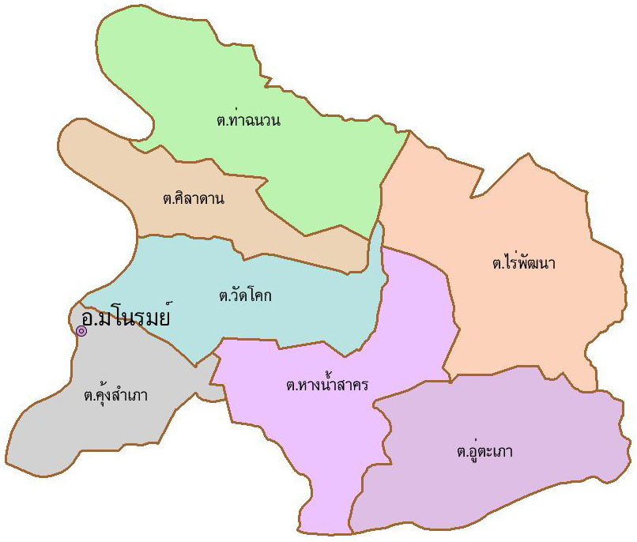
แผนที่อำเภอมโนรมย์ จังหวัดชัยนาท
ข้อมูลด้านประชากร
จำนวนประชากรจำแนกตามเพศและเขตพื้นที่ตำบล
ที่ | ตำบล | จำนวนครัวเรือน | จำนวนประชากร(คน) |  |  | จำนวนครัวเรือนในพื้นที่
ที่ | ตำบล | จำนวนครัวเรือน | ชาย | หญิง | รวม | เขต อบต. | เขตเทศบาล
1 | คุ้งสำเภา | 2,540 | 2,424 | 2,711 | 5,135 | - | 2,540
2 | วัดโคก | 1,360 | 1,763 | 1,949 | 3,712 | 1,360 | -
3 | ศิลาดาน | 1,134 | 1,632 | 1,732 | 3,364 | - | 1,134
4 | ท่าฉนวน | 2,550 | 3,028 | 3,410 | 6,438 | 2,550 | -
5 | หางน้ำสาคร | 2,900 | 2,620 | 2,840 | 5,460 | - | 2,900
6 | อู่ตะเภา (ในเขต ทต.หางน้ำสาคร) | 266 | 282 | 304 | 586 | - | 266
7 | อู่ตะเภา | 1,061 | 1,412 | 1,517 | 2,929 | 1,061 | -
8 | ไร่พัฒนา | 1,415 | 1,923 | 1,962 | 3,885 | 1,415 | -
 | รวม | 13,226 | 15,084 | 16,425 | 31,509 | 6,386 | 6,840

อำเภอมโนรมย์ มีครัวเรือนอาศัยอยู่ จำนวน 13,226 ครัวเรือน อยู่ในเขตพื้นที่การปกครอง
เขต อบต. จำนวน 6,386 ครัวเรือน เขตเทศบาล จำนวน 6,840 ครัวเรือน มีประชากรทั้งสิ้น 31,509 คน
แยกเป็นประชากรชาย จำนวน 15,084 คน และประชากรหญิง จำนวน 16,425 คน คิดเป็นร้อยละ 41.97

จำนวนประชากรจำแนกตามช่วงอายุ
ช่วงอายุ (ปี) | จำนวน (คน) | ร้อยละของประชากรทั้งหมด (คน)
0 - 5 | 1,396 | 4
6 - 14 | 2,753 | 8
15 - 39 | 9,512 | 31
40 - 59 | 9,648 | 32
60 - 69 | 4,482 | 14
70 - 79 | 2,373 | 7
80 - 89 | 1,153 | 3
90 ปีขึ้นไป | 192 | 1
รวม | 31,509 | 100

จากตารางจำนวนประชากรจำแนกตามช่วงอายุ พบว่า ประชากรส่วนใหญ่อยู่ในช่วงอายุ 40 – 59 ปี เป็นจำนวนมาก คิดเป็นร้อยละ 32 ของพื้นที่อำเภอมโนรมย์
ข้อมูลด้านสังคม
ด้านศิลปวัฒนธรรม ประเพณีท้องถิ่น
ประชากรในอำเภอมีชีวิตความเป็นอยู่ในลักษณะผสมกลมกลืน เพราะพื้นเพดั้งเดิมมีการอพยพมารวมกลุ่มกันตั้งถิ่นฐานอยู่ ณ บริเวณวัดจวน ตำบลท่าฉนวน ซึ่งอยู่ห่างจากที่ว่าการอำเภอมโนรมย์ไปทางทิศเหนือประมาณ 10 กิโลเมตร แต่เนื่องจากตัวเมืองขณะนั้นอยู่ในที่แคบบริเวณแม่น้ำเจ้าพระยาฝั่งตะวันออกถูกกระแสน้ำกัดเซาะตลิ่งพัง จึงได้ย้ายตัวเมืองไปตั้งบริเวณบ้านหาดมะตูม ตำบลศิลาดาน ซึ่งเห็นว่าเป็นบริเวณที่เหมาะสมกว่า
ชาวอำเภอมโนรมย์เป็นประชาชนที่รักความสงบ และรักถิ่นฐาน มีการสืบสานวัฒนธรรมประเพณีเก่าแก่และการละเล่นพื้นบ้านที่สืบทอดกันมายาวนาน อาทิ ประเพณีการแห่ขุนศรีสิทธิกรรจ์ ซึ่งเป็นเจ้าเมืองปกครองอำเภอสมัยโบราณ ประเพณีเต้นกำรำเคียว การแสดงโขน และรำกลองยาว ระบำฝัดข้าว เพลงพิศฐาน เพลงฉ่อย เพลงทรงเครื่อง ดนตรีไทย เช่น ปี่พาทย์ เครื่องสายและยังคงสืบทอดต่อกันมาจนถึงปัจจุบัน
ด้านทรัพยากรธรรมชาติและสิ่งแวดล้อม
อำเภอมโนรมย์จัดเป็นแหล่งที่ยังมีทรัพยากรธรรมชาติทางน้ำที่อุดมสมบูรณ์ โดยเฉพาะแม่น้ำเจ้าพระยา ถือเป็นอู่ข้าวอู่น้ำและเป็นแม่น้ำสายหลักในการคมนาคมขนส่ง เป็นแหล่งท่องเที่ยวทางน้ำที่สำคัญ เพราะสองฝั่งมีทัศนียภาพที่สวยงาม มีเกาะแก่งกลางแม่น้ำ ได้แก่ เกาะตาลัด เกาะหัวดาน เกาะบางตาเหลือก นอกจากนี้ยังมีบึงน้ำขนาดใหญ่ที่สามารปรับปรุงให้เป็นเขตป่าชุมชน และแหล่งท่องเที่ยวเชิงนิเวศน์ได้
อย่างไรก็ตามปัจจุบันสภาพแวดล้อมโดยรวมของอำเภอมโนรมย์ได้ถูกคุกคามอย่างหนัก จากการทำเกษตรกรรมที่ไม่เป็นมิตรกับสิ่งแวดล้อม จึงเกิดผลกระทบกับระบบนิเวศน์ เช่น การเผาตอซังเพื่อทำการเกษตร การทำนาโดยไม่พักหน้าดิน ทำให้ดินเสื่อมโทรม การใช้สารเคมีและยาฆ่าแมลงในอัตราที่สูง สารเคมีจากยาฆ่าแมลงส่วนหนึ่งไหลลงแม่น้ำทำให้แหล่งน้ำตามธรรมชาติเกิดมลพิษ
ด้านความมั่นคงและความสงบเรียบร้อย
สถานการณ์การแพร่ระบาดของยาเสพติดในอำเภอมโนรมย์ อยู่ในระดับเบาบางด้านอาชญากรรมและคดีอุกฉกรรจ์สะเทือนขวัญมีเล็กน้อย หมู่บ้าน จำนวน 40 หมู่บ้าน 15 ชุมชน ได้รับการประกาศเป็นหมู่บ้าน/ชุมชน เข้มแข็งเอาชนะยาเสพติดครบทุกแห่ง

ข้อมูลด้านเศรษฐกิจ
อาชีพของประชาชนในอำเภอมโนรมย์
ด้านการเกษตร
อำเภอมโนรมย์พื้นที่การเกษตรทั้งหมดจำนวน 141,027 ไร่ พื้นที่ในเขตชลประทาน 81,973 ไร่ พื้นที่นอกเขตชลประทานจำนวน 8,235 ไร่ ภาพรวมของเศรษฐกิจในอำเภอมโนรมย์จัดว่าอยู่ในขั้น “พออยู่พอกิน และพึ่งพิงตัวเองได้” ประชากรส่วนใหญ่มีรายได้เพียงพอต่อการดำรงชีพในปี พ.ศ.2551 ส่วนใหญ่เป็นคนสูงอายุ มีผู้ดูแล และได้รับเบี้ยยังชีพทุกราย นอกจากการทำนาเป็นอาชีพหลักแล้ว ส่วนใหญ่ยังประกอบอาชีพเสริมรายได้ให้แก่ครัวเรือน อาทิ การปลูกพืชผักสวนครัวส่งขาย การทำสวนผลไม้ต่างๆ โดยเฉพาะส้มโอ ซึ่งอำเภอมโนรมย์ถือเป็นแหล่งปลูกส้มโอพันธุ์ขาวแตงกวาที่ขึ้นชื่อของจังหวัด ดังนั้น เศรษฐกิจส่วนใหญ่จึงขึ้นอยู่กับรายได้ภาคเกษตรกรรม โดยมีพืชเศรษฐกิจที่สำคัญ ได้แก่ ข้าว พืชผักสวนครัว ส้มโอ มะม่วง กล้วย ถั่วเขียว ถั่วลิสง อ้อย ข้าวฟ่าง เป็นต้น นอกจากนี้เกษตรกรยังมีอาชีพเสริมรายได้ โดยมีการรวมกลุ่มผลิตสินค้า OTOP ที่ขึ้นชื่อได้แก่ ผลิตภัณฑ์จักรสานจากไม้ไผ่ การทอเสื่อ การทำเครื่องดนตรีไทย ผลิตภัณฑ์แปรรูปจากผลไม้
ด้านการอุตสาหกรรม
อำเภอมโนรมย์มีโรงงานที่ได้รับอนุญาตดำเนินการและประกอบกิจการ จำนวน 20 แห่ง ส่วนใหญ่อยู่ในตำบลหางน้ำสาคร 9 แห่ง ตำบลคุ้งสำเภา 4 แห่ง ตำบลท่าฉนวน 3 แห่ง นอกจากนี้จะกระจายอยู่ตามตำบลต่างๆ ยกเว้นตำบลวัดโคกเพียงแห่งเดียวที่ไม่มีโรงงานอุตสาหกรรม ด้านผู้ใช้แรงงานมีประชากรอยู่ในวัยแรงงาน(อายุระหว่าง 18-50 ปี) จำนวนร้อยละ 60 ของประชากรทั้งหมด การใช้แรงงานส่วนใหญ่อยู่ในภาคเกษตรและภาคอุตสาหกรรม ปัจจุบันการเคลื่อนย้ายแรงงานในพื้นที่ไปทำงานยังต่างถิ่นมีแนวโน้ม จะเคลื่อนย้ายกลับสู่ถิ่นฐานเนื่องจากสภาพปัญหาเศรษฐกิจตกต่ำโดยเฉพาะเศรษฐกิจกระแสโลกซึ่งอยู่ในสภาวะงักงัน ส่งผลให้แรงงานที่อพยพเคลื่อนย้ายไปทำงานยังต่างถิ่นประสบปัญหาการว่างงานในปริมาณที่สูงขึ้น โรงงานอุตสาหกรรมส่วนใหญ่ชะลอการจ้างงาน
ข้อมูลด้านการศึกษา
ในพื้นที่อำเภอมโนรมย์ มีสถานศึกษาที่สังกัดภาครัฐและเอกชน ดังนี้
1) สังกัดสำนักงานเขตพื้นที่การศึกษาประถมศึกษาชัยนาท จำนวน 14 แห่ง
2) สังกัดสำนักงานคณะกรรมการส่งเสริมการศึกษาเอกชน จำนวน 2 แห่ง
3) สังกัดสำนักงานเขตพื้นที่การศึกษามัธยมศึกษาอุทัยธานี ชัยนาท จำนวน 2 แห่ง
4) สังกัดองค์กรปกครองส่วนท้องถิ่น จำนวน 1 แห่ง
5) สังกัดสำนักงานส่งเสริมการศึกษานอกระบบและการศึกษาตามอัธยาศัย จำนวน 1 แห่ง
6) สังกัดกรมอาชีวศึกษา จำนวน 1 แห่ง
(แหล่งข้อมูล : สำนักงานศึกษาธิการจังหวัดชัยนาท ปีการศึกษา 2565)

ข้อมูลพื้นฐานของ กศน.อำเภอมโนรมย์
ประวัติความเป็นมาของ กศน.อำเภอมโนรมย์
ประวัติสถานศึกษากระทรวงศึกษาธิการได้ประกาศจัดตั้งศูนย์การศึกษานอกระบบและการศึกษาตามอัธยาศัยอำเภอมโนรมย์เมื่อวันที่ 27 สิงหาคม 2536 มีชื่อว่า ศูนย์บริการการศึกษานอกโรงเรียนอำเภอมโนรมย์ สังกัด ศูนย์การศึกษานอกโรงเรียนจังหวัดชัยนาท กรมการศึกษานอกโรงเรียน กระทรวงศึกษาธิการ โดยใช้สถานที่ส่วนหนึ่งของห้องสมุดประชาชนอำเภอมโนรมย์ เป็นสถานศึกษาชั่วคราวปฏิบัติหน้าที่จัดการศึกษา
โดยปี พ.ศ. 2542 ศูนย์การศึกษานอกระบบและการศึกษาตามอัธยาศัยอำเภอมโนรมย์ ได้รับงบประมาณในการสร้างห้องสมุดประชาชนอำเภอมโนรมย์ เป็นจำนวนเงิน 1,257,000 บาท (หนึ่งล้านสองแสนห้าหมื่นเจ็ดพันบาทถ้วน) และได้รับบริจาคจากประชาชนชาวอำเภอมโนรมย์ร่วมสมทบ เป็นเงิน 427,070 บาท (สี่แสนสองหมื่นเจ็ดพันเจ็ดสิบบาทถ้วน)รวมค่าก่อสร้างทั้งสิ้น 1,684,070 บาท (หนึ่งล้านหกแสนแปดหมื่นสี่พันเจ็ดสิบบาทถ้วน)
ตุลาคม พ.ศ. 2536 - กันยายน พ.ศ. 2542 ศูนย์บริการการศึกษานอกโรงเรียนอำเภอมโนรมย์เช่าอาคารร่วมกับห้องสมุดประชาชนอำเภอมโนรมย์เป็นที่ทำการสถานศึกษา
กันยายน พ.ศ. 2542 ย้ายมาอยู่ร่วมกับอาคารห้องสมุดประชาชนอำเภอมโนรมย์
ต่อมาเมื่อวันที่ 4 มีนาคม พ.ศ. 2551 มีการประกาศใช้พระราชบัญญัติการศึกษานอกระบบและการศึกษาตามอัธยาศัย พุทธศักราช 2551จึงมีผลให้เปลี่ยนชื่อสถานศึกษาใหม่เป็น ศูนย์การศึกษานอกระบบและการศึกษาตามอัธยาศัยอำเภอมโนรมย์
สถานที่ตั้ง
ที่ตั้ง/การติดต่อ เลขที่ 509/2 หมู่ที่ 4 ถนนลำมาบชุมแสง ตำบลคุ้งสำเภา อำเภอมโนรมย์
จังหวัดชัยนาท รหัสไปรษณีย์ 17110 โทรศัพท์ 056–491590 โทรสาร056-491460

ทำเนียบผู้บริหาร
ลำดับที่ | ชื่อ – สกุล | ตำแหน่ง | ระยะเวลาที่ดำรงตำแหน่ง
1 | นางนวลจันทร์ กัมปนาวราวรรณ | หัวหน้าศูนย์ ฯ | 1 กรกฏาคม 2537 - 11 กรกฏาคม 2541
2 | นางษมาวดี วรวิเวก | ผู้อำนวยการสถานศึกษา | 12 กรกฏาคม 2541 - 7 มิถุนายน 2546
3 | นางอุทัยวรรณ โพธิ์กระจ่าง | ผู้อำนวยการสถานศึกษา | 8 มิถุนายน 2546 - 24 ตุลาคม 2551
4 | นายสำรวย สังขจร | ผู้อำนวยการสถานศึกษา | 25 ตุลาคม 2551 - 9 กุมภาพันธ์ 2558
5 | นายวันชัย น้อยสุข | ผู้อำนวยการสถานศึกษา | 10 กุมภาพันธ์ 2558 – 30 กันยายน 2564
6 | นางสาวสุจิตรา พิพัฒน์สำราญ | ผู้อำนวยการสถานศึกษา | 1 พฤศจิกายน 2564 - ปัจจุบัน
โครงสร้างการดำเนินงานใน กศน.อำเภอมโนรมย์
ผู้บริหารสถานศึกษา

คณะกรรมการสถานศึกษา

กลุ่มประสานเครือข่าย
และกิจการพิเศษ

กลุ่มส่งเสริมปฏิบัติการ

กลุ่มอำนวยการ

-งานธุรการ,งานสารบรรณ
-งานบุคลากร
-สวัสดิการ
-งานอาคารสถานที่และยานพาหนะ
-งานการเงิน,บัญชี
-งานพัสดุ
-งานประกันคุณภาพภายในสถานศึกษา
-งานแผนงานและโครงการ
-งานข้อมูลสารสนเทศ
-งานประชาสัมพันธ์
- งานจัดรายการวิทยุ
- ข้อมูลข่าวสารจากเว็ปไซด์
- การบันทึกรายงานการประชุม
สถานศึกษา
-งานเลขานุการคณะกรรมการ
สถานศึกษา
-งานนิเทศภายใน ติดตามประเมินผล
-ศูนย์ราชการใสสะอาด
- การบริหารองค์กรที่ดี
- กิจกรรม 5 ส
-งานฝึกอบรมและพัฒนาบุคลากร

-งานส่งเสริมการรู้หนังสือ
-งานการศึกษาขั้นพื้นฐานนอกระบบ
- นายทะเบียน
- งานโครงการจัดการศึกษาขั้นพื้นฐาน
- งานวัดผลและประเมินผลการเรียน
- งานตรวจสอบคุณวุฒิทางการศึกษา
- งานการศึกษาเพื่อพัฒนาคุณภาพชีวิต
(กพช.)
-งานการศึกษาต่อเนื่อง
- งานการศึกษาหลักสูตรระยะสั้น
- งานการศึกษาเพื่อพัฒนาทักษะชีวิต
- งานการศึกษาเพื่อพัฒนาสังคมและชุมชน
- งานการศึกษาตามหลักปรัชญาเศรษฐกิจ
พอเพียง
-งานเทียบระดับการศึกษา
-งานการศึกษาตามอัธยาศัย
- งานห้องสมุด
-งานแนะแนวศูนย์ให้คำปรึกษา
(Advice center)
-งานพัฒนาสื่อ,หลักสูตร,นวัตกรรม,แหล่งเรียนรู้ภูมิปัญญาและเทคโนโลยีทางการศึกษา
-งานวิจัยและพัฒนาคุณภาพการจัดการเรียนการสอน
- โครงการงานสวนพฤกษศาสตร์โรงเรียน (งานสำรวจข้อมูลและจัดทำฐานทรัพยากร)
-งานประสานเครือข่าย
-งานกิจการพิเศษ/โครงการพิเศษ
-งานอาสา กศน.
-งานส่งเสริมสถานศึกษา 3D
-งาน กศน.ตำบล
-งานองค์กรนักศึกษา
- งานกิจกรรมลูกเสือและ
ยุวกาชาด

อำนาจและหน้าที่ของ กศน.อำเภอมโนรมย์
- จัดการศึกษานอกระบบและการศึกษาตามอัธยาศัย
- ส่งเสริม สนับสนุนและประสานงานเครือข่ายเพื่อจัดการศึกษานอกระบบและการศึกษาตามอัธยาศัย
- ดำเนินการตามนโยบายพิเศษของรัฐบาลและงานเสริมสร้างความมั่นคงของชาติ
- จัดส่งเสริมสนับสนุนพัฒนาแหล่งเรียนรู้/ภูมิปัญญาท้องถิ่น
- วิจัยและพัฒนาคุณภาพหลักสูตร สื่อ กระบวนการเรียนรู้เทียบโอนผลการเรียน เทียบโอนความรู้และประสบการณ์จัด ส่งเสริม สนับสนุน ประสานงาน จัด กศน.ตามโครงการอันเนื่องมาจากพระราชดำริ
- กำกับ ดูแล ตรวจสอบ นิเทศภายใน ติดตามและรายงานผลพัฒนาครูและบุคลากรทางการศึกษาระดมทรัพยากรเพื่อใช้ในการจัดและพัฒนา กศน.ดำเนินการประกันคุณภาพภายใน

คณะกรรมการสถานศึกษา กศน.อำเภอมโนรมย์

 |  | 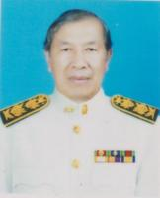
 |  | นายสมชาย อยู่สุข
 |  | ประธานคณะกรรมการสถานศึกษา
 |  | 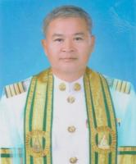 |  | 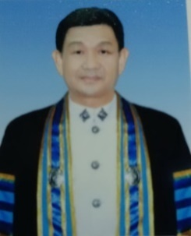
นายประทีป พวงทอง |  | นายจรรยา สุขรอด |  | ร.ต.อ.เศรษฐา เจริญผล
กรรมการ |  | กรรมการ |  | กรรมการ
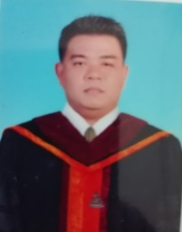 |  | 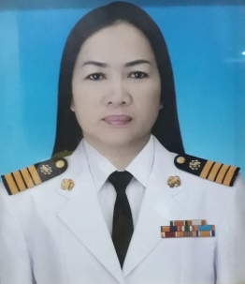 |  | 
นายวรวุฒิ ทองอินทร์ |  | นางอัมพร ทองปรอน |  | นางสาววิไลวรรณดีอ่วม
กรรมการ |  | กรรมการ |  | กรรมการ
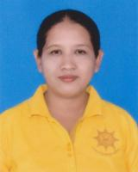 |  | 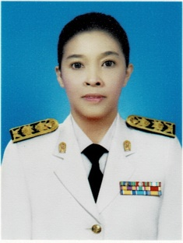 |  | 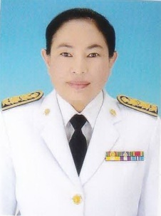
นางเบญจวรรณ เอี่ยมครอง |  | นางสาวสุจิตรา พิพัฒน์สำราญ |  | นางบรรจง ทัดทอง
กรรมการ |  | กรรมการและเลขานุการ |  | กรรมการและผู้ช่วยเลขานุการ
ข้อมูลบุคลากร กศน.อำเภอมโนรมย์
บุคลากรทางการศึกษา ของศูนย์การศึกษานอกระบบและการศึกษาตามอัธยาศัยอำเภอมโนรมย์
1. ผู้บริหาร 1 คน
2. ข้าราชการครู 2 คน
3. ลูกจ้างประจำ 1 คน
4. พนักงานราชการ ตำแหน่งครูอาสาสมัคร ฯ 2 คน
5. พนักงานราชการ ตำแหน่ง ครู กศน.ตำบล 7 คน
6. ครูประจำศูนย์การเรียนชุมชน 1 คน
7. ครูผู้สอนคนพิการ 1 คน
8. บรรณารักษ์อัตราจ้าง 1 คน
ชื่อ - สกุล | ตำแหน่ง | วุฒิการศึกษา | สาขา
ผู้บริหาร และข้าราชการครูจำนวน 2 คน

นางสาวสุจิตรา พิพัฒน์สำราญ | ผู้อำนวยการ | ปริญญาโท (กศ.ม) | การบริหารการศึกษา
นางบรรจง ทัดทอง | ครูชำนาญการ | ปริญญาโท (กศ.ม) | การบริหารการศึกษา
นายพงษ์ศิริ กสิกรรม | ครูผู้ช่วย | ปริญญาตรี (วท.บ.) | เทคโนโลยีการจัดการอุตสาหกรรม
ลูกจ้างประจำ จำนวน 1 คน

นายไฉน สุวรรณแก้ว | พนักงานพิมพ์ ส.4 | ปวส | เทคโนโลยีสำนักงาน
พนักงานราชการ (ครูอาสาสมัครการศึกษานอกโรงเรียน)จำนวน 2 คน

นางศรัญญา นิยมธรรม | ครูอาสาสมัคร ฯ | ปริญญาตรี (คบ.) | การประถมศึกษา
นางศุภารัตน์ น้อยสุข | ครูอาสาสมัคร ฯ | ปริญญาตรี (คบ.) | คหกรรมศาสตร์
พนักงานราชการ (ครู กศน.ตำบล) จำนวน 7 คน

นายอัทธ์พร วงศ์อินทร์ | ครู กศน.ตำบล | ปริญญาตรี (คบ.) | การประถมศึกษา
นางสาวกัญจน์ณัฎฐ์ สถิตพงษา | ครู กศน.ตำบล | ปริญญาโท (กศ.ม) | การบริหารการศึกษา
นายนิทัศน์ ฉุนหอม | ครู กศน.ตำบล | ปริญญาตรี (วท.บ.) | เทคโนโลยีสารสนเทศและการสื่อสาร
นายสุนทร พินิจ | ครู กศน.ตำบล | ปริญญาตรี (วท.บ.) | พลศึกษา
นางสาวพัชร์รญา อินทร์ประสิทธิ์ | ครู กศน.ตำบล | ปริญญาตรี (บธ.บ) | การบริหารทรัพยากรมนุษย์
นางแพรทอง มโนธรรม | ครู กศน.ตำบล | ปริญญาโท (รป.ม.) | รัฐประศาสนศาสตร์มหาบัณฑิต
นายทวีวุฒิ จันทร์ศรี | ครู กศน.ตำบล | ปริญญาตรี (คศ.บ.) | อาหารและโภชนาการ
พนักงานจ้างเหมาบริการจำนวน 4 คน
นางสาวลูกน้ำ บุญชัย | ครู ศรช. | ปริญญาตรี (ศศ.บ) | จิตวิทยา
นางสาวนริศรา รอดตะเภา | ครูผู้สอนคนพิการ | ปริญญาตรี (บธ.บ.) | การบริหารทรัพยากรมนุษย์
นางสาวกันยารัตน์ ช่วยอุระชน | บรรณารักษ์ห้องสมุด | ปริญญาตรี (คบ.) | สังคมศึกษา
บุคลากร กศน.อำเภอมโนรมย์

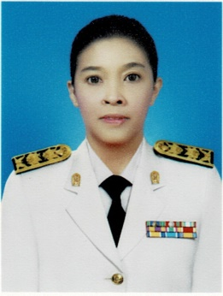
นางสาวสุจิตรา พิพัฒน์สำราญ
ผู้อำนวยการ กศน.อำเภอมโนรมย์


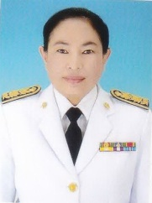
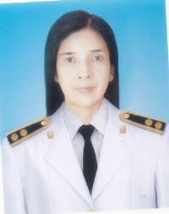


นางศรัญญา นิยมธรรม
ครูอาสาสมัครฯ

นายพงษ์ศิริ กสิกรรม
ครูผู้ช่วย

นายไฉน สุวรรณแก้ว
พนักงานพิมพ์ ส.4

นางบรรจง ทัดทอง
ครูชำนาญการ



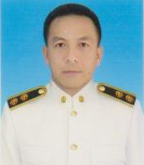


นางสาวพัชร์รญา อินทร์ประสิทธิ์
ครู กศน.ตำบลศิลาดาน

นายสุนทร พินิจ
ครู กศน.ตำบลวัดโคก

นางศุภารัตน์ น้อยสุข
ครูอาสาสมัครฯ

นายอัทธ์พร วงศ์อินทร์
ครู กศน.ตำบลคุ้งสำเภา




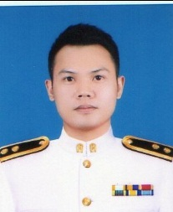

นายนิทัศน์ ฉุนหอม
ครู กศน.ตำบลท่าฉนวน

นางสาวกัญจน์ณัฎฐ์ สถิตพงษา
ครู กศน.ตำบลหางน้ำสาคร

นางแพรทอง มโนธรรม
ครู กศน.ตำบลอู่ตะเภา

นายทวีวุฒิ จันทร์ศรี
ครู กศน. ตำบลไร่พัฒนา

บุคลากร กศน.อำเภอมโนรมย์

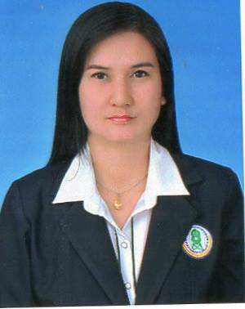

นางสาวกันยารัตน์ ช่วยอุระชน
บรรณารักษ์อัตราจ้าง

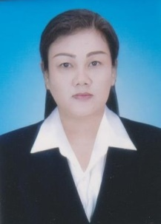


นางสาวนริศรา รอดตะเภา
ครูผู้สอนคนพิการ

นางสาวลูกน้ำ บุญชัย
ครู ศรช.เทศบาลตำบลคุ้งสำเภา

กศน.ตำบลในสังกัด
ที่ | ชื่อ กศน.ตำบล | สถานที่ตั้ง | ผู้รับผิดชอบ
1 | กศน.ตำบลคุ้งสำเภา | 509/2 หมู่ที่ 4 ตำบลคุ้งสำเภา | นายอัทธ์พร วงศ์อินทร์
2 | กศน.ตำบลวัดโคก | ศาลาเฉลิมพระเกียรติ บ้านแหลมยาง หมู่ที่ 1ตำบลวัดโคก | นายสุนทร พินิจ
3 | กศน.ตำบลศิลาดาน | อาคารกลุ่มจักสานบ้านท่าแขก หมู่ที่ 1 ตำบลศิลาดาน | นางสาวพัชร์รญา อินทร์ประสิทธิ์
4 | กศน.ตำบลท่าฉนวน | อาคารโรงเรียนเกษตรกรบ้านหลั่น หมู่ที่ 4 ตำบลท่าฉนวน | นายนิทัศน์ ฉุนหอม
5 | กศน.ตำบลหางน้ำสาคร | ห้องสมุดเทศบาลตำบลหางน้ำสาคร | นางสาวกัญจน์ณัฎฐ์ สถิตพงษา
6 | กศน.ตำบลอู่ตะเภา | โรงเรียนวัดอู่ตะเภา หมู่ที่ 5 ตำบลอู่ตะเภา | นางแพรทอง มโนธรรม
7 | กศน.ตำบลไร่พัฒนา | ศูนย์ผู้พิการประจำตำบลไร่พัฒนา หมู่ที่ 2 ตำบลไร่พัฒนา | นายทวีวุฒิ จันทร์ศรี

ศูนย์การเรียนชุมชน
ที่ | ชื่อ ศรช. | ที่ตั้ง | ผู้รับผิดชอบ
1 | ศรช.เทศบาลตำบลคุ้งสำเภา | ศูนย์การเรียนรู้ชุมชนเทศบาลตำบลคุ้งสำเภา  (ตั้งอยู่ในพื้นที่ กศน.อำเภอมโนรมย์) | นางสาวลูกน้ำ บุญชัย

ข้อมูลห้องสมุดประชาชนอำเภอมโนรมย์
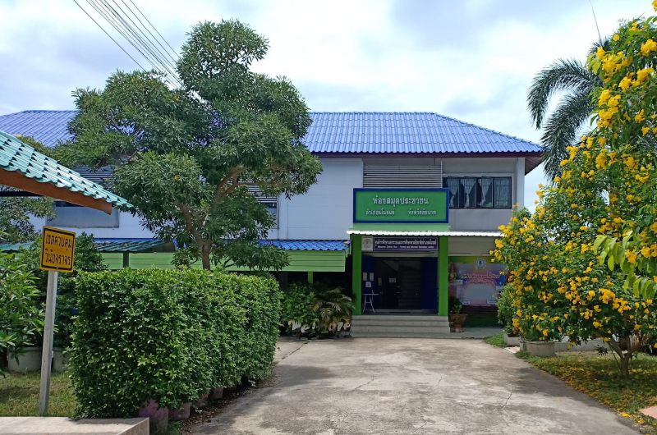

ห้องสมุดประชาชนอำเภอมโนรมย์ ประกาศจัดตั้งในปี พ.ศ. 2498 แต่ยังไม่มีอาคารเป็นเอกเทศ ได้เช่าห้องแถวเป็นที่ทำการห้องสมุดประชาชน แต่เดิมตั้งอยู่ที่ห้องแถวหน้าวัดศรีสิทธิการาม อยู่ในความดูแลของหน่วยงานศึกษานิเทศก์ กองการศึกษาผู้ใหญ่(เดิมกองการศึกษาผู้ใหญ่ สังกัดในกรมสามัญศึกษา) ต่อมาได้ย้ายที่ทำการห้องสมุดประชาชน ซึ่งเป็นอาคารพาณิชย์เช่าหลายครั้ง
ในปี 2541 ห้องสมุดประชาชนอำเภอมโนรมย์ ได้รับจัดสรรงบประมาณจากกรมการศึกษานอกโรงเรียน จัดสร้างอาคารห้องสมุดประชาชนใหม่เป็นอาคาร 2 ชั้น ตั้งอยู่บริเวณหมู่ที่ 4 ถนนลำมาบชุมแสง ตำบลคุ้งสำเภา อำเภอมโนรมย์ จังหวัดชัยนาท ให้บริการแก่ประชาชนทุกคนในอำเภอมโนรมย์จนถึงปัจจุบัน

ที่ตั้ง
ตั้งอยู่ที่ 509/2 หมู่ที่ 4 ถนนลำมาบชุมแสง ตำบลคุ้งสำเภา อำเภอมโนรมย์ จังหวัดชัยนาท 17110

แหล่งเรียนรู้ในชุมชน และทุนด้านงบประมาณที่สามารถนำมาใช้ประโยชน์เพื่อการจัดการศึกษา
ประเภทบุคคล ประเภทสถานที่และองค์กร ประเภททรัพยากรธรรมชาติ ประเภทกิจกรรมทางสังคม-วัฒนธรรมและต้นทุนงบประมาณ
- แหล่งเรียนรู้ประเภทบุคคล ได้แก่
ภูมิปัญญาท้องถิ่น | ความรู้ความสามารถ | ที่อยู่
นางสุนันทา วงศ์สุทธิพรรุ่ง | ทอเสื่อกก และ ทำผลิตภัณฑ์จากเสื่อกก | หมู่ที่ 2 ตำบลท่าฉนวน
นางสาวสมพิศ มุสิพรม | ทอเสือกก | หมู่ที่ 3 ตำบลท่าฉนวน
นางสาวสมใจ มุสิพรม | ทอเสือกก | หมู่ที่ 3 ตำบลท่าฉนวน
นางปราณี ประสาทกิจ | การทำผลิตภัณฑ์จากเสื่อกก การตัดเย็บเสื้อผ้า และศิลปประดิษฐ์ | หมู่ที่ 3 ตำบลท่าฉนวน
นางเนือง ขำโท้ | ทำผลิตภัณฑ์จากกะลา | หมู่ที่ 4 ตำบลอู่ตะเภา
นายบุญยัง สุขหนู | แสดงโขน | หมู่ที่ 1 ตำบลท่าฉนวน
นายประทุม คล้ายสุข | จักสานตะกร้าจากไม้ไผ่รูปแบบต่าง ๆ | หมู่ที่ 2 ตำบลศิลาดาน
นางวันดี โธวริส | ทำดอกไม้ประดิษฐ์ | หมู่ที่ 4 ตำบลหางน้ำสาคร
นางทองหล่อ อยู่ฤกษ์ | จัดดอกไม้สด | หมู่ที่ 1 ตำบลท่าฉนวน
นายบุญชู ชั่งหรก | การทำปุ๋ยชีวภาพอัดเม็ด | หมู่ที่ 5 ตำบลท่าฉนวน
นางสาววิไลวรรณ ดีอ่วม | การปลูกผักปลอดสารพิษ | หมู่ที่ 4 ตำบลท่าฉนวน
นางกนกพร สาลี | การทำไข่เค็ม | หมู่ที่ 2 ตำบลหางน้ำสาคร
นางหนามเตย อ่ำนก | การทำขนมไทย | หมู่ที่ 4 ตำบลคุ้งสำเภา
นายสำเริง ทับเส็ง | พวงมาลัยดอกไม้สด ประดิษฐ์งานใบตอง | หมู่ที่ 9 ตำบลท่าฉนวน
นางสาวทิวาพร ทองอินทร์ | การเพาะเห็ดนางฟ้า เห็ดนางรม | หมู่ที่ 2 ตำบลหางน้ำสาคร
นายวรวุฒิ ทองอินทร์ | เกษตรอินทรีย์ธรรมชาติ | หมู่ที่ 2 ตำบลหางน้ำสาคร
นางทองหยิบ นิยมธรรม | การเกษตร (การปลูกส้มโอ) | หมู่ที่ 2 ตำบลวัดโคก
นางบรรจง เมืองจันทร์ | การเกษตร | หมู่ที่ 4 ตำบลไร่พัฒนา
นางอัมพร อ่อนหวาน | การจักสานไม้ไผ่ | หมู่ที่ 3 ตำบลวัดโคก
นางกำไร กล่ำเพ็ง | รำวงย้อนยุค | หมู่ที่ 4 ตำบลหางน้ำสาคร
นายวีระพันธ์ กล่ำเพ็ง | การแสดงกลองยาว | หมู่ที่ 4 ตำบลวัดโคก
นางจำเรียง ปั้นแตง | การจักสานไม้ไผ่ | หมู่ที่ 4 ตำบลไร่พัฒนา
นางทัศนีย์ บินชัย | แปรรูปผลไม้บ้านคุ้งสำเภา | 50 หมู่ที่ 2 ตำบลคุ้งสำเภา
นายก้าน สูหา | ผลิตภัณฑ์จักสานไม้ไผ่ | 154 หมู่ที่ 2 ตำบลคุ้งสำเภา
นางจำรอง อินพุ่ม | การทำบายศรี | 138/1 หมู่ที่ 3 ตำบลคุ้งสำเภา
นายกลอยใจ วสยางกูร | การทำบายศรี | หมู่ที่ 2 ตำบลคุ้งสำเภา
นายปัญญา ปูชนียกุล | หัตถกรรมหินอ่อน | 17 หมู่ที่ 3 ตำบลวัดโคก
นางบุญมา นิรพันธ์ | การทำบายศรี | หมู่ที่ 5 ตำบลอู่ตะเภา
นางอำนวย จันทร์ครุฑ | การทำน้ำพริก | 135/1 หมู่ที่ 8 ตำบลท่าฉนวน
นางมณฑา คำปิ่น | การทำกรรไกรตัดแต่งกิ่งไม้ | 14/5 หมู่ที่ 9 ตำบลท่าฉนวน
นายณัฐพงษ์ อินทร์ประสิทธิ์ | ผลิตภัณฑ์ทำความสะอาด | 40/2 หมู่ที่ 3 ตำบลท่าฉนวน
นายทองอยู่ จีนแจ | การเกษตรปลอดสารพิษ | 45 หมู่ที่ 3 ตำบลศิลาดาน

2. แหล่งเรียนรู้ประเภทสถานที่/ชุมชน/กลุ่มทางเศรษฐกิจ/สังคม ได้แก่
ชื่อแหล่งเรียนรู้ | ประเภทแหล่งเรียนรู้ | สถานที่ตั้ง
1. วัดจวน | แหล่งเรียนรู้ด้านวัฒนธรรม | หมู่ที่ 2 ตำบลท่าฉนวน
2. วัดใหญ่ | แหล่งเรียนรู้ด้านวัฒนธรรม | หมู่ที่ 1 ตำบลท่าฉนวน
3. วัดโรงช้าง | แหล่งเรียนรู้ด้านวัฒนธรรม | หมู่ที่ 3 ตำบลท่าฉนวน
4. วัดพิกุลงาม | แหล่งเรียนรู้ด้านวัฒนธรรม | หมู่ที่ 1 ตำบลคุ้งสำเภา
5. วัดโพธิ์ศรีศรัทธาธรรม | แหล่งเรียนรู้ด้านวัฒนธรรม | หมู่ที่ 3 ตำบลคุ้งสำเภา
6. วัดศรีเจริญ | แหล่งเรียนรู้ด้านวัฒนธรรม | หมู่ที่ 2 ตำบลสิลาดาน
7. เมืองโบราณอู่ตะเภา | แหล่งเรียนรู้ด้านวัฒนธรรม | หมู่ที่ 5 ตำบลอู่ตะเภา
8. ศาลเจ้าพ่อกวนอู | แหล่งเรียนรู้ด้านวัฒนธรรม | หมู่ที่ 4 ตำบลคุ้งสำเภา
9. เรือสำเภาทองมโนรมย์ | แหล่งเรียนรู้เรือสำเภาทองโบราณ | หมู่ที่ 4 ตำบลคุ้งสำเภา
10. โรงงานปุ๋ยชีวภาพอัดเม็ด | แหล่งเรียนรู้ด้านการเกษตรอินทรีย์ | หมู่ที่ 5 ตำบลท่าฉนวน
11. ศูนย์เรียนรู้หลักปรัชญาของเศรษฐกิจพอเพียงและเกษตรทฤษฎีใหม่ประจำตำบล | แหล่งเรียนรู้หลักปรัชญาของเศรษฐกิจพอเพียงและเกษตรทฤษฎีใหม่ | ในพื้นที่ทุกตำบล รวม 7 แห่ง
12. กลุ่มจักสานบ้านท่าแขก | แหล่งเรียนรู้ด้านการจักสานไม้ไผ่ | หมู่ที่ 1 ตำบลศิลาดาน
3. แหล่งสนับสนุน ทุน/งบประมาณ ประเภทองค์กร ได้แก่
ภาคีเครือข่าย | การสนับสนุน | ที่อยู่/ที่ตั้ง
1. ที่ว่าการอำเภอมโนรมย์ | การดำเนินงาน การจัดการศึกษานอกระบบและการศึกษาตามอัธยาศัย กศน.อำเภอมโนรมย์ | หมู่ที่ 4 ตำบลคุ้งสำเภา อำเภอมโนรมย์
2. เทศบาลตำบลคุ้งสำเภา | การดำเนินงาน การจัดการศึกษานอกระบบและการศึกษาตามอัธยาศัย กศน.อำเภอมโนรมย์/อาคารสถานที่ในการจัดกิจกรรม กศน. | หมู่ที่ 4 ตำบลคุ้งสำเภา อำเภอมโนรมย์
3. เทศบาลตำบลมโนรมย์ | การดำเนินงาน การจัดการศึกษานอกระบบและการศึกษาตามอัธยาศัย กศน. อำเภอมโนรมย์/สถานที่ตั้งและจัดกิจกรรม กศน.ตำบลคุ้งสำเภา | หมู่ที่ 3 ตำบลคุ้งสำเภา อำเภอมโนรมย์
4. เทศบาลตำบลศิลาดาน | การดำเนินงาน การจัดการศึกษานอกระบบและการศึกษาตามอัธยาศัย กศน. อำเภอมโนรมย์ | หมู่ที่ 5 ตำบลศิลาดาน อำเภอมโนรมย์
5. เทศบาลตำบลหางน้ำสาคร | การดำเนินงาน การจัดการศึกษานอกระบบและการศึกษาตามอัธยาศัย กศน.อำเภอมโนรมย์/สถานที่ตั้งและจัดกิจกรรม กศน. ตำบลหางน้ำสาคร | หมู่ที่ 4 ตำบลหางน้ำสาคร อำเภอมโนรมย์
6. องค์การบริหารส่วนตำบลวัดโคก | การดำเนินงาน การจัดการศึกษานอกระบบและการศึกษาตามอัธยาศัย กศน.อำเภอมโนรมย์ /ครุภัณฑ์ทางการศึกษา | หมู่ที่ 2 ตำบลวัดโคก อำเภอมโนรมย์
ภาคีเครือข่าย | การสนับสนุน | ที่อยู่/ที่ตั้ง
7. องค์การบริหารส่วนตำบลท่าฉนวน | การดำเนินงาน การจัดการศึกษานอกระบบและการศึกษาตามอัธยาศัย กศน.อำเภอมโนรมย์ | หมู่ที่ 3 ตำบลท่าฉนวน อำเภอมโนรมย์
8. องค์การบริหารส่วนตำบลอู่ตะเภา | การดำเนินงาน การจัดการศึกษานอกระบบและการศึกษาตามอัธยาศัย กศน. อำเภอมโนรมย์ | หมู่ที่ 3 ตำบลอู่ตะเภา อำเภอมโนรมย์
9. องค์การบริการส่วนตำบลไร่พัฒนา | การดำเนินงาน การจัดการศึกษานอกระบบและการศึกษาตามอัธยาศัย กศน.อำเภอมโนรมย์/สถานที่ตั้งและจัดกิจกรรม กศน. ตำบลไร่พัฒนา | หมู่ที่ 2 ตำบลไร่พัฒนา อำเภอมโนรมย์
10. โรงเรียนในสังกัดสำนักงานเขตพื้นที่การศึกษาประถมศึกษาชัยนาท | การดำเนินงาน การจัดการศึกษานอกระบบและการศึกษาตามอัธยาศัย กศน.อำเภอมโนรมย์ | ในพื้นที่อำเภอมโนรมย์ จำนวน 14 แห่ง
11. โรงเรียนอักษรประสิทธิ์ สังกัดสำนักงานส่งเสริมสถานศึกษาเอกชน | การดำเนินงาน การจัดการศึกษานอกระบบและการศึกษาตามอัธยาศัย กศน.อำเภอมโนรมย์ | หมู่ที่ 1 ตำบลวัดโคก อำเภอมโนรมย์
12. โรงเรียนภาษาและเสริมสร้างชุมชนมโนรมย์ | การดำเนินงาน การจัดการศึกษานอกระบบและการศึกษาตามอัธยาศัย กศน. อำเภอมโนรมย์ | หมู่ที่ 4 ตำบลคุ้งสำเภา อำเภอมโนรมย์
13. โรงเรียนเทศบาลตำบลหางน้ำสาคร สังกัดองค์กรปกครอง ส่วนท้องถิ่น | การดำเนินงาน การจัดการศึกษานอกระบบและการศึกษาตามอัธยาศัย กศน.อำเภอมโนรมย์ /กศน. ตำบลหางน้ำสาคร | หมู่ที่ 4 ตำบลหางน้ำสาคร อำเภอมโนรมย์
14. โรงเรียนในสังกัดสำนักงานเขตพื้นที่การศึกษามัธยมศึกษา เขต 5 | การดำเนินงาน การจัดการศึกษานอกระบบและการศึกษาตามอัธยาศัย กศน.อำเภอมโนรมย์ /อาคารสถานที่ในการดำเนินการสอบปลายภาคเรียนและการทดสอบระดับชาติ (N-Net) | โรงเรียนอุลิตไพบูลย์ชนูปถัมภ์ หมู่ที่ 3 ตำบลคุ้งสำเภา  โรงเรียนสาครพิทยาคม หมู่ที่ 5 ตำบลหางน้ำสาคร
15. วิทยาลัยเกษตรและเทคโนโลยีชัยนาท | การดำเนินงาน การจัดการศึกษานอกระบบและการศึกษาตามอัธยาศัย กศน.อำเภอมโนรมย์ | หมู่ที่ 3 ตำบลหางน้ำสาคร อำเภอมโนรมย์
16. สำนักงานเกษตรอำเภอมโนรมย์ | การดำเนินงาน การจัดการศึกษานอกระบบและการศึกษาตามอัธยาศัย กศน.อำเภอมโนรมย์ | หมู่ที่ 4 ตำบลคุ้งสำเภา อำเภอมโนรมย์
17. สำนักงานพัฒนาชุมชนอำเภอมโนรมย์ | การดำเนินงาน การจัดการศึกษานอกระบบและการศึกษาตามอัธยาศัย กศน. อำเภอมโนรมย์ | หมู่ที่ 4 ตำบลคุ้งสำเภา อำเภอมโนรมย์

ภาคีเครือข่าย | การสนับสนุน | ที่อยู่/ที่ตั้ง
18. สำนักงานสาธารณสุขอำเภอมโนรมย์ | การดำเนินงาน การจัดการศึกษานอกระบบและการศึกษาตามอัธยาศัยอำเภอมโนรมย์ | หมู่ที่ 4 ตำบลคุ้งสำเภา อำเภอมโนรมย์
19. โรงพยาบาลมโนรมย์ | การดำเนินงาน การจัดการศึกษานอกระบบและการศึกษาตามอัธยาศัย กศน.อำเภอมโนรมย์ | หมู่ที่ 4 ตำบลหางน้ำสาคร อำเภอมโนรมย์
20. โรงพยาบาลส่งเสริมสุขภาพประจำตำบล | การดำเนินงาน การจัดการศึกษานอกระบบและการศึกษาตามอัธยาศัย กศน.อำเภอมโนรมย์ | ในพื้นที่ตำบล จำนวน 7 แห่ง
21. สถานีตำรวจภูธรมโนรมย์ | การดำเนินงาน การจัดการศึกษานอกระบบและการศึกษาตามอัธยาศัย กศน.อำเภอมโนรมย์ | หมู่ที่ 4 ตำบลคุ้งสำเภา
22. สถานีตำรวจภูธรหางน้ำสาคร | การดำเนินงาน การจัดการศึกษานอกระบบและการศึกษาตามอัธยาศัย กศน.อำเภอมโนรมย์ | หมู่ที่ 4 ตำบลหางน้ำสาคร
23. สำนักงาน กกต. จังหวัดชัยนาท | การดำเนินงาน การจัดการศึกษานอกระบบและการศึกษาตามอัธยาศัย กศน.อำเภอมโนรมย์ | ชั้น 4 ศาลากลางจังหวัดชัยนาท ถนนพรหมประเสริฐ อำเภอเมืองชัยนาท
24. สำนักงานป้องกันและบรรเทา สาธารณภัย จังหวัดชัยนาท | การดำเนินงาน การจัดการศึกษานอกระบบและการศึกษาตามอัธยาศัย กศน.อำเภอมโนรมย์ | ตำบลเขาท่าพระ อำเภอเมือง จังหวัดชัยนาท
25. สำนักงานตรวจบัญชีสหกรณ์จังหวัดชัยนาท | การดำเนินงาน การจัดการศึกษานอกระบบและการศึกษาตามอัธยาศัย กศน.อำเภอมโนรมย์/บัญชีครัวเรือน | 153/2 ถนนชัยณรงค์ ตำบลในเมือง อำเภอเมือง จังหวัดชัยนาท

ปัญหาและความต้องการทางการศึกษาของประชาชนที่จำแนกตามลักษณะของกลุ่มเป้าหมาย
ด้านการรู้หนังสือ ด้านการศึกษาขั้นพื้นฐาน ด้านอาชีพ ด้านการพัฒนาทักษะชีวิต ด้านการพัฒนาสังคมและชุมชน ด้านปรัชญาของเศรษฐกิจพอเพียง ด้านการศึกษาตามอัธยาศัย
กลุ่มเป้าหมาย | ปัญหาและความต้องการ | แนวทางการแก้ไข
กลุ่มคนที่ไม่รู้หนังสือ/กลุ่มภาวะการลืมหนังสือ | - ส่วนใหญ่จะเป็นกลุ่มผู้สูงอายุจะประสบในเรื่องปัญหาเรื่องความจำ สายตา ฯลฯ  - กลุ่มอายุประมาณ 40 – 60 ปีไม่มีเวลามาเรียนเพราะต้องทำงานหาเลี้ยงครอบครัว | - สนับสนุน ส่งเสริมการรู้หนังสือในรูปแบบกิจกรรม เสริมความจำ บริการการอ่านที่เอื้อต่อการเรียนรู้  - ครูบริการจัดการเรียนการสอนถึงบ้านหรือสถานที่ใกล้บ้าน มีแสงสว่างเพียงพอ มีสื่อการเรียนสอนที่จะช่วยให้กลุ่มเป้าหมายสามารถเรียนรู้ได้มากขึ้น
กลุ่มวัยเด็ก | - กลุ่มอายุ 1 - 14 ปีส่วนใหญ่ยังอยู่ในความดูแลของพ่อแม่ เรียนการศึกษาภาคบังคับปัญหาที่พบคือ เด็กในวัยนี้กำลังเป็นวัยที่กำลังเรียนรู้ บางคนครอบครัวไม่ได้ดูเอาใจใส่อย่างใกล้ชิดก็ทำให้เด็กเหล่านั้นหลงผิดไปได้ง่าย เพราะวัยนี้เป็นวัยอยากรู้อยากลอง กำลังติดเพื่อน ทำให้เรียนไม่รู้เรื่องและเรียนไม่จบต้อง เป็นปัญหาต่อเนื่องไปจนถึงการเรียนระดับมัธยมศึกษา | - จัดทำกิจกรรมการศึกษาเพื่อพัฒนาทักษะชีวิต และการศึกษาเพื่อพัฒนาสังคมชุมชน เช่นในเรื่องการครอบครัวอบอุ่น ความรู้เรื่องยาเสพติด ความรู้เรื่องในการแก้ไขปัญหาและแนวทางการดำเนินชีวิต เป็นต้น
กลุ่มเด็กและเยาวชน(วัยเรียน) | - เยาวชนกลุ่มอายุ 15 – 25 ปี ประสบปัญหาการเรียนไม่จบการศึกษาในระบบโรงเรียนด้วยสาเหตุต่างๆ เช่นปัญหาครอบครัวแตกแยก ปัญหาท้องในวัยเรียน ปัญหาติดเพื่อน ติดเกมส์ออนไลท์ เป็นต้น  - กลุ่มเป้าหมายเหล่านี้เมื่อเข้ามาเรียนการศึกษานอกระบบฯ ไม่มีความรับผิดชอบในหน้าที่ของตน จึงทำให้การเรียนไม่ประสบผลสำเร็จเท่าที่ควร | - ส่งเสริมสนับสนุน แนะแนว จัดการศึกษานอกระบบขั้นพื้นฐาน ตามความพร้อมและคุณสมบัติของผู้เรียนในแต่ละระดับ  - จัดทำกิจกรรมพัฒนาคุณภาพผู้เรียนในเรื่องต่างๆ ตามคุณลักษณะที่พึงประสงค์ของหลักสูตรและของสถานศึกษาพอเพียง  - จัดกิจกรรมพัฒนาคุณภาพชีวิต (กพช.)ซึ่งเป็นกิจกรรมที่เสริมให้กับผู้เรียนตามหลักสูตรฯส่งเสริมให้ผู้เรียนมีทักษะและประสบการณ์ในการดำเนินชีวิต มีจิตอาสา ช่วยเหลือสังคม เช่น กิจกรรมทำบุญตักบาตรในวันสำคัญทางศาสนา พัฒนาหมู่บ้าน วัด โรงเรียน การปลูกป่า เป็นต้น เป็นกิจกรรมเสริมจากการเรียนการสอน

กลุ่มเป้าหมาย | ปัญหาและความต้องการ | แนวทางการแก้ไข
กลุ่มประชากรวัยแรงงาน ระหว่างอายุ 25 – 59 ปี | - กลุ่มนี้จะเป็นกลุ่มวัยทำงานส่วนใหญ่จะประสบปัญหาในเรื่องการไม่มีเวลาพัฒนาตนเองในด้านการศึกษาเพราะต้องทำงานหางเลี้ยงครอบครัว | - ส่งเสริมสนับสนุน แนะแนวจัดการศึกษานอกระบบขั้นพื้นฐาน ตามความพร้อมและคุณสมบัติของผู้เรียนในแต่ละระดับ  - ส่งเสริมสนับสนุนจัดกิจกรรมการศึกษาต่อเนื่องได้แก่ การศึกษาเพื่อพัฒนาอาชีพ การศึกษาเพื่อพัฒนาทักษะชีวิต และการศึกษาเพื่อพัฒนาสังคมชุมชน และการสร้างสังคมแห่งการเรียนรู้ตามหลักปรัชญาของเศรษฐกิจพอเพียง เพื่อไปส่งเสริมอาชีพ ให้กลุ่มเป้าหมายมีอาชีพ เพิ่มรายได้ให้กับตนเองและครอบครัว และกิจกรรมที่เสริมสร้างทักษะต่างๆ ในการดำเนินชีวิต โดยนำหลักปรัชญาเศรษฐกิจพอเพียงไปสู่การปฏิบัติ ให้เกิดการพัฒนาตนเอง ชุมชน เพื่อสร้างสังคมแห่งการเรียนรู้และการมีคุณภาพชีวิตที่ดีขึ้น  - บริการการศึกษาตามอัธยาศัย จัดกิจกรรมการเรียนการสอนที่ส่งเสริมการเรียนรู้ด้วยตนเอง คือ การมอบหมาย กรต. คือกิจกรรมการเรียนรู้ต่อเนื่องให้ผู้เรียนไปศึกษาด้วยตนเองจากอินเตอร์เน็ต การอ่านหนังสือ การไปถามผู้รู้ หรือการไปศึกษาจากแหล่งเรียนรู้ต่างๆ การจัดกิจกรรมส่งเสริมการอ่านแก่ทุกกลุ่มเป้าหมาย ประชาชนในชุมชน โดยบ้านหนังสือชุมชน อาสาสมัครส่งเสริมการอ่าน เพื่อให้ทุกคนมีนิสัยรักการอ่าน
กลุ่มผู้สูงอายุ อายุ 60 ปีขึ้นไป | - ผู้สูงอายุขาดความรู้ความเข้าใจการดูแลสุขภาพตนเอง  - ผู้สูงอายุขาดการดูแลเอาใจใส่จากครอบครัว  - ส่งเสริมกิจกรรมสำหรับผู้สูงอายุขาดความต่อเนื่อง | - จัดกิจกรรมการศึกษาเพื่อพัฒนาทักษะชีวิตด้านการดูแลสุขภาพอนามัย การออกกำลังกาย ฯลฯ  - จัดกิจกรรมการศึกษาเพื่อพัฒนาอาชีพที่เหมาะสมกับผู้สูงอายุ เพื่อให้ผู้สูงอายุมีรายได้ และมีกิจกรรมทำอาจจะทำเป็นกลุ่มหรือเป็นบุคคลก็ได้ เช่น การจักสาน การทำอาหาร ขนม อาหารเพื่อสุขภาพ

กลุ่มเป้าหมาย | ปัญหาและความต้องการ | แนวทางการแก้ไข
กลุ่มผู้พิการ | - ปัญหาด้านร่างกายที่พิการไม่สามารถช่วยเหลือตนเองได้เหมือนคนปกติ  - ปัญหาด้านสติปัญญา ไม่สามารถเรียนรู้ได้เหมือนคนปกติ  - การยอมรับทางสังคมในเรื่องการศึกษายังมีไม่มากเท่าที่ควรเพราะครอบครัวคิดว่าพิการไม่ต้องเรียนเสียเวลา  - คนพิการขาดความมั่นใจในการเรียน ในการใช้ชีวิตในสังคม ทำให้คนพิการชอบเก็บตัวเงียบอยู่ในบ้าน | - ส่งเสริมสนับสนุน แนะแนว จัดการศึกษานอกระบบขั้นพื้นฐาน ตามความพร้อมและคุณสมบัติของผู้เรียนในแต่ละระดับ  - จัดกิจกรรมการศึกษาต่อเนื่อง และกิจกรรมการศึกษาตามอัธยาศัยที่สอดคล้องกับความต้องการ และประเภทของความพิการ มีครูสอนผู้พิการเป็นผู้จัดการเรียนการสอน แบบกึ่งโฮมสคูล โดยทำงานร่วมกับ ครู กศน.ตำบลในพื้นที่

ผลการดำเนินงานประจำปีงบประมาณ พ.ศ. 2565

- การจัดการศึกษาขั้นพื้นฐาน
กศน.อำเภอมโนรมย์ได้ดำเนินการจัดโครงการจัดการศึกษานอกระบบระดับการศึกษา
ขั้นพื้นฐาน เพื่อเร่งรัดการกระจายโอกาสทางการศึกษา พร้อมทั้งพัฒนาคุณภาพและมาตรฐานการศึกษา
นอกระบบและการศึกษาตามอัธยาศัยเป็นองค์รวมทั้งระบบ เพื่อส่งเสริมการพัฒนาคุณภาพการจัดและให้บริการทางการศึกษาให้กับประชาชนอย่างกว้างขวางและทั่วถึง ส่งเสริมให้ผู้เรียนได้พัฒนาและเรียนรู้
อย่างต่อเนื่องตลอดชีวิต เพื่อให้ผู้เรียนมีคุณภาพตามคุณลักษณะที่พึงประสงค์ของหลักสูตรและมาตรฐานการประกันคุณภาพการศึกษานอกระบบและการศึกษาตามอัธยาศัยอย่างมีคุณภาพ ในปีงบประมาณที่ผ่านมา
มีผลการดำเนินงาน ดังนี้
ที่ | รายการ | จำนวนนักศึกษา กศน.
ที่ | รายการ | ภาคเรียนที่ 2/2564 | ภาคเรียนที่ 1/2565
1 | ประถมศึกษา | 130 | 80
2 | มัธยมศึกษาตอนต้น | 221 | 186
3 | มัธยมศึกษาตอนปลาย | 224 | 249
รวม |  | 595 | 515
ตารางที่ 1.1 การจัดการศึกษาตามหลักสูตรขั้นพื้นฐาน พ.ศ. 2551

ที่ | รายการ | จำนวนนักศึกษา กศน.
ที่ | รายการ | ภาคเรียนที่ 2/2564 | ภาคเรียนที่ 1/2565
1 | ประถมศึกษา | 3 | 5
2 | มัธยมศึกษาตอนต้น | 5 | 4
3 | มัธยมศึกษาตอนปลาย | 7 | 6
รวม |  | 15 | 15
ตารางที่ 1.2 การจัดการศึกษาตามหลักสูตรขั้นพื้นฐาน พ.ศ. 2551 สำหรับผู้พิการ
- การจัดการศึกษาต่อเนื่อง
กศน.อำเภอมโนรมย์ได้ดำเนินการจัดกิจกรรมการศึกษาต่อเนื่อง โดยมีกิจกรรมการศึกษาเพื่อพัฒนาทักษะชีวิต การศึกษาเพื่อพัฒนาสังคมและชุมชน การเรียนรู้หลักปรัชญาของเศรษฐกิจพอเพียง
และศูนย์ฝึกอาชีพชุมชน เพื่อให้ประชาชนทุกกลุ่มวัยได้รับการเรียนรู้ที่สอดคล้องกับความต้องการ ทั้งด้าน
การพัฒนาอาชีพ พัฒนาทักษะชีวิต พัฒนาสังคมและชุมชน ตามหลักปรัชญาคิดเป็นและหลักปรัชญาของเศรษฐกิจพอเพียง สามารถนำไปปรับใช้ในชีวิตประจำวันได้อย่างเหมาะสมตามศักยภาพของแต่ละบุคคล
ในปีงบประมาณที่ผ่านมา มีผลการดำเนินงาน ดังนี้

ตารางที่ 2.1 การจัดการศึกษาต่อเนื่อง
ที่ | กิจกรรม/โครงการ | เป้าหมาย | ผลการดำเนินงาน
1 | การศึกษาเพื่อพัฒนาทักษะชีวิต | 152 | 152
2 | การศึกษาเพื่อพัฒนาสังคมและชุมชน | 142 | 142
3 | การเรียนรู้หลักปรัชญาของเศรษฐกิจพอเพียง | 327 | 327
4 | ศูนย์ฝึกอาชีพชุมชน | 453 | 453
รวม |  | 1,074 | 1,074
- การจัดการศึกษาตามอัธยาศัย
กศน.อำเภอมโนรมย์ได้ดำเนินการจัดกิจกรรมการเรียนรู้ตลอดชีวิตให้กับประชาชน
ในรูปแบบการศึกษาตามอัธยาศัยที่มีคุณภาพทั่วถึงและเท่าเทียม เพื่อให้ประชาชนได้พัฒนาตนเองและใช้เวลาว่างให้เกิดประโยชน์ พัฒนาศักยภาพการเรียนรู้ด้วยตนเอง และเสริมสร้างนิสัยรักการอ่าน โดยมีกิจกรรม ดังนี้ 1. กิจกรรมส่งเสริมการอ่านห้องสมุดประชาชนอำเภอ 2. บ้านหนังสือชุมชน 3. อาสาสมัครส่งเสริมการอ่าน 5. แหล่งเรียนรู้ กศน.ตำบล
ที่ | กิจกรรม/โครงการ | เป้าหมาย | ผลการดำเนินงาน
1 | การเข้ารับบริการห้องสมุดประชาชนอำเภอ  (ผู้รับบริการ 25 คน/วันทำการ) | 10,000 | 14,628
2 | บ้านหนังสือชุมชน (ผู้รับบริการ 15 คน/วันทำการ) | 50,000 | 59,211
3 | แหล่งเรียนรู้ กศน.ตำบล | 30,000 | 30,174
4 | อาสาสมัครส่งเสริมรักการอ่าน | 300 | 367
รวม |  | 90,300 | 104,380

- งานตามภารกิจ : อาสาสมัคร กศน.
ในปีงบประมาณ พ.ศ.2565 สำนักงาน กศน. กระทรวงศึกษาธิการ กำหนดนโยบายและจุดเน้น
การดำเนินงานการส่งเสริมการศึกษานอกระบบและการศึกษาตามอัธยาศัย ประจำปีงบประมาณ พ.ศ. 2565 ด้านการสร้างสมรรถนะและทักษะคุณภาพ ประเด็นการสร้างอาสาสมัคร กศน. เพื่อเป็นเครือข่าย
ในการส่งเสริม สนับสนุนการจัดการศึกษาตลอดชีวิตในชุมชน โดยกำหนดเป้าหมายให้ กศน.อำเภอมโนรมย์ดำเนินการสรรหาอาสาสมัคร กศน. ในพื้นที่ความรับผิดชอบให้ครบถ้วนและครอบคลุมพื้นที่ทุกตำบล
ในระยะแรก จำนวนตำบลละ 3 คน โดยกศน.อำเภอมโนรมย์ มีจำนวนตำบล 7 แห่ง ได้สรรหาอาสาสมัคร กศน. ตำบลละ 3 คน มีอาสาสมัคร กศน. ทั้งหมด 21 คน

ผลการดำเนินงานตามนโยบายเร่งด่วนของกระทรวงศึกษาธิการ ประจำปีงบประมาณ พ.ศ. 2565

กศน.อำเภอมโนรมย์ ได้รับมอบหมายจากสำนักงาน กศน.จังหวัดชัยนาท ให้ปฏิบัติราชการและดำเนินงานตามนโยบายสำคัญของกระทรวงศึกษาธิการและสำนักงาน กศน. ในประจำปีงบประมาณ
พ.ศ.2565 และได้ขับเคลื่อนการดำเนินงานตามนโยบายเร่งด่วนของกระทรวงศึกษาธิการ ดังนี้
- โครงการ กศน. ปักหมุดคนพิการ
สำนักงาน กศน.จังหวัดชัยนาท เป็นจังหวัดนำร่อง ในโครงการ กศน.ปักหมุดคนพิการ 1 ใน 19 จังหวัดของประเทศ ดำเนินงานบริหารการจัดการศึกษาและบริหารโครงการในความรับผิดชอบปฏิบัติงาน
โดย กศน.อำเภอมโนรมย์ ขับเคลื่อนการดำเนินงานและดำเนินการตามบทบาทภารกิจหน้าที่
ซึ่งได้ดำเนินการสำรวจและปักหมุดคนพิการและผู้ดอยโอกาสทางการศึกษา มีผู้พิการเข้าสู่ระบบการศึกษาจำนวน 62 คน
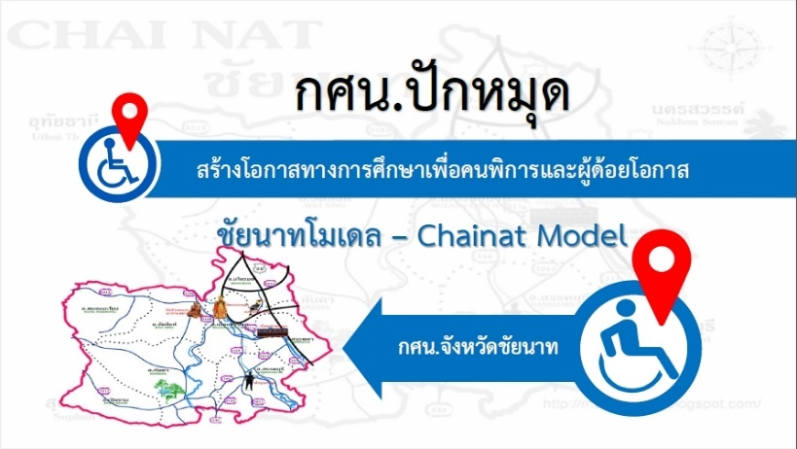

- โครงการพาน้องกลับมาเรียน
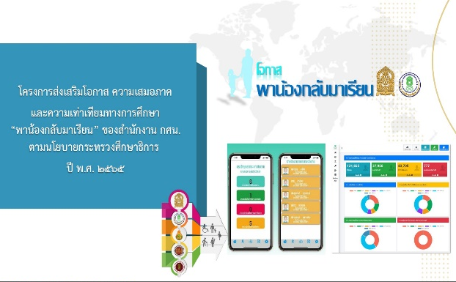
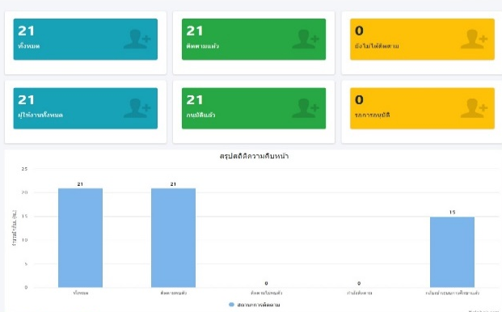
กศน.อำเภอมโนรมย์ ขับเคลื่อนการดำเนินงานตามแนวทางติดตามผู้เรียน ผ่านแอปพลิเคชัน “พาน้องกลับมาเรียน” และลงพื้นที่ติดตามผู้เรียนให้กลับเข้าสู่ระบบการศึกษา ซึ่งสถานศึกษาได้สำรวจนักศึกษา กศน. มีจำนวน 11 คน ที่หลุดจากระบบการศึกษา และได้มีการติดตามผู้เรียนเข้าสู่ระบบการศึกษาครบทั้ง 11 คน

- ศูนย์ความปลอดภัย สำนักงาน กศน.
กศน.อำเภอมโนรมย์ เสริมสร้างความปลอดภัยให้แก่ผู้เรียน ครู และบุคลากรทางการศึกษา โดยการขับเคลื่อนการดำเนินงานจัดตั้งศูนย์ความปลอดภัยระดับสถานศึกษา ด้วยระบบมาตรฐานความปลอดภัย MOE SAFETY CENTER เพื่อให้ป้องกัน ปลูกฝัง และปราบปราม ให้เกิดความปลอดภัยในสถานศึกษา
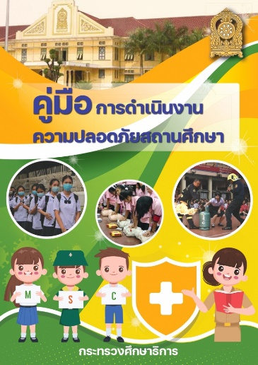

- การแก้ไขปัญหาหนี้สินครูและบุคลากรทางการศึกษา
สำนักงาน กศน.จังหวัดชัยนาท ให้ กศน.อำเภอมโนรมย์ ส่งครูผู้ช่วยเข้าร่วมอบรมในโครงการ “ครูรุ่นใหม่ หัวใจพอเพียง” สร้างความรู้ ความเข้าใจ และสร้างวินัยการบริหารจัดการเงินได้อย่าง
มีประสิทธิภาพ


ทิศทางการบริหารงาน ปีงบประมาณ พ.ศ. 2566
กศน.อำเภอมโนรมย์

กศน.อำเภอมโนรมย์ กำหนดทิศทางการบริหารงาน ปีงบประมาณ พ.ศ. 2566
ให้สอดคล้องกับนโยบายและจุดเน้นของกระทรวงศึกษาธิการ ประจำปีงบประมาณ พ.ศ. 2566
นโยบายและจุดเน้น สำนักงาน กศน. ประจำปีงบประมาณ พ.ศ. 2565 และ (ร่าง) นโยบายและจุดเน้น สำนักงาน กศน. ประจำปีงบประมาณ พ.ศ. 2566 เป็นแนวทางในการขับเคลื่อนการบริหารงานภารกิจ
ส่งเสริมการจัดการศึกษาให้มีคุณภาพและประสิทธิภาพในทุกมิติ ดังนี้
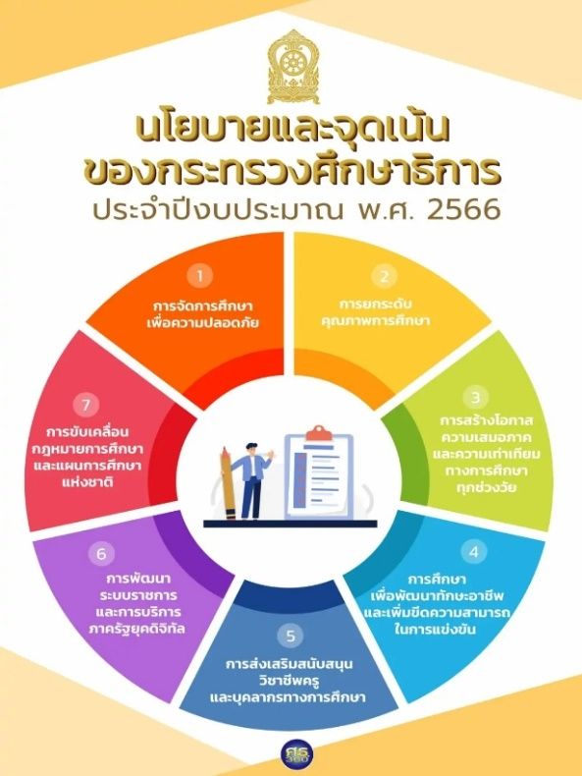



การขับเคลื่อนนโยบายสู่การปฏิบัติของกศน.อำเภอมโนรมย์

- กำหนดเป้าหมาย ยุทธศาสตร์ กลยุทธ์ ไปสู่การปฏิบัติอย่างเป็นรูปธรรม โดยกำหนดโครงการ/กิจกรรมที่จะนำไปสู่ผลสำเร็จตามเป้าหมายอย่างชัดเจน
- จัดทำแผนพัฒนาการศึกษา รวมทั้งแผนปฏิบัติการในพื้นที่ที่มีความสอดคล้องกับบริบทและความต้องการของชุมชนในพื้นที่ และส่งเสริมสนับสนุนให้มีการบริหารแผนและนำแผนสู่การปฏิบัติในลักษณะที่เป็นองค์รวมที่เน้นคนเป็นศูนย์กลางภายใต้การมีส่วนร่วมขององค์กรที่เกี่ยวข้อง รวมทั้งส่งเสริมให้เกิดการประสานและการทำงาน
- คณะกรรมการสถานศึกษา ผู้บริหารสถานศึกษา และบุคลากรของสถานศึกษา ต้องให้ความสำคัญและใช้แผนพัฒนาการศึกษานอกระบบและการศึกษาตามอัธยาศัย เป็นกรอบในการดำเนินงานและบริหารงานของหน่วยงาน
- ดำเนินการชี้แจง ประชาสัมพันธ์ สร้างความรู้ และความเข้าใจสาระสำคัญของนโยบายและจุดเน้นกระทรวงศึกษาธิการ และสำนักงาน กศน. เพื่อให้บุคลากรทุกระดับได้ทราบอย่างชัดเจน เพื่อการมีส่วนร่วมและสนับสนุนให้การดำเนินงานเป็นไปอย่างมีประสิทธิภาพ
- พัฒนาศักยภาพของบุคลากรให้มีความรู้ ความสามารถในการปฏิบัติงานด้วยเทคนิควิธีการใหม่ ๆ อย่างต่อเนื่อง รวมทั้งสร้างขวัญและกำลังใจด้วยการยกย่องชมเชยให้รางวัล
- สร้างระบบข้อมูลและสารสนเทศที่บูรณาการและเชื่อมโยงกับแผนพัฒนา และแผนปฏิบัติการ การจัดสรรและการเบิกจ่ายงบประมาณ กำกับ ติดตาม และรายงานผลการดำเนินงาน เพื่อการปรับปรุงประสิทธิภาพการบริหารจัดการ
- ติดตามความก้าวหน้า การประเมินผลความสำเร็จและผลกระทบการดำเนินงานอย่างต่อเนื่อง
ปัจจัยและเงื่อนไขความสำเร็จ
การดำเนินการตามวัตถุประสงค์ เป้าหมายของแต่ละยุทธศาสตร์ตามที่กำหนดไว้ในแผนพัฒนา และแผนปฏิบัติการ จะประสบผลสำเร็จตามที่ระบุไว้ในแต่ละยุทธศาสตร์และกลยุทธ์ได้ หน่วยงานและสถานศึกษาต้องยึดถือเป็นแนวทางในการดำเนินงาน ดังนี้
- การสร้างการรับรู้ ความเข้าใจ และการยอมรับจากผู้มีส่วนได้ส่วนเสียและประชาสังคมในการส่งเสริม สนับสนุนการพัฒนาการศึกษาในลักษณะต่าง ๆ อย่างกว้างขวาง
- มีการทบทวน ปรับปรุงมาตรการ เป้าหมายความสำเร็จให้ทันต่อการเปลี่ยนแปลงที่เกิดขึ้นในแต่ละพื้นที่ เพื่อการพัฒนาศักยภาพประชาชนในทุกช่วงวัย เพื่อให้การขับเคลื่อนแผนไปสู่การปฏิบัติ
- มีการบริหารจัดการ เชื่อมโยงยุทธศาสตร์ กลยุทธ์ให้บรรลุเป้าหมายของแผน มีคณะกรรมการหรือหน่วยงานที่รับผิดชอบในการกำกับดูแลให้เกิดการนำไปปฏิบัติ และมีระบบงบประมาณเป็นกลไกสนับสนุนให้บรรลุอย่างเป็นรูปธรรม
- มีการปรับระบบการบริหารจัดการให้เกิดประสิทธิภาพ ให้มีความชัดเจนในด้านบทบาทหน้าที่ของหน่วยงาน การกระจายอำนาจและการตัดสินใจ รวมทั้งการบริหารงานบุคคลในแต่ละระดับให้ส่งเสริม สนับสนุนการจัดการศึกษาในสถานศึกษาให้เป็นไปอย่างมีคุณภาพ ผู้เรียนได้รับบริการการศึกษาและการเรียนรู้ที่มีมาตรฐานอย่างเสมอภาคและเท่าเทียม
- มีคณะกรรมการกำกับ ติดตาม และรายงานผลการดำเนินงาน เพื่อการปรับปรุงประสิทธิภาพการบริหาร



การขับเคลื่อนนโยบายของกระทรวงศึกษาธิการ
ประจำปีงบประมาณ พ.ศ. 2566

แบบรายงานการตรวจราชการและติดตามประเมินผลนโยบายและจุดเน้นของกระทรวงศึกษาธิการ ประจำปีงบประมาณ พ.ศ. 2566
ระยะที่ 2 (ธันวาคม 2565 – กรกฎาคม 2566)
ศูนย์การศึกษานอกระบบและการศึกษาตามอัธยาศัย อำเภอ มโนรมย์ จังหวัด ชัยนาท สังกัด กศน.กระทรวงศึกษาธิการ
ข้อมูล ณ วันที่ 15 เดือนมีนาคม พ.ศ. 2566

นโยบายและจุดเน้น  ปีงบประมาณ พ.ศ. 2566 | กิจกรรม/กระบวนการดำเนินงาน | ผลการดำเนินงาน  (เชิงปริมาณ/เชิงคุณภาพ) | ปัญหา อุปสรรค  ในการดำเนินงาน | ข้อเสนอแนะ
1. การจัดการศึกษาเพื่อความปลอดภัย
1.1 การดำเนินงานตามแผน/มาตรการด้านความปลอดภัยให้แก่ผู้เรียน ครู และบุคลากรในการป้องกันภัยคุกคามรูปแบบใหม่ | กศน.อำเภอมโนรมย์ ได้ส่งเสริมการจัดการศึกษาเพื่อความปลอดภัย ดังนี้  1. จัดทำแผน/มาตรการด้านความปลอดภัยให้แก่ผู้เรียน ครู และบุคลากรในการป้องกันภัยคุกคามรูปแบบใหม่  2. จัดกิจกรรมเพื่อส่งเสริม สนับสนุน อบรมให้ความรู้ สาธิต และฝึกปฏิบัติ เพื่อลดปัญหาและป้องกันภัยคุกคามในชีวิตรูปแบบใหม่ ให้แก่ผู้เรียน และบุคลากร ได้แก่  - โครงการ “White Zone กศน.ปลอดภัย ไร้สารเสพติด”  - โครงการสถานศีกษาปลอดภัย โดยร่วมกับกรมสวัสดิการและคุ้มครองแรงงาน กระทรวงแรงงาน | 1. บุคลากร กศน.อำเภอมโนรมย์ และผู้เรียน ของ กศน.อำเภอมโนรมย์ มีความรู้ ความเข้าใจ และตระหนักเกี่ยวกับมาตรการด้านความปลอดภัยของสถานศึกษา และมีทักษะในการป้องกันภัยคุกคามแบบใหม่  2. กศน.อำเภอมโนรมย์ มีแผน/มาตรการด้านความปลอดภัยให้แก่ผู้เรียน ครู และบุคลากรในการป้องกันภัยคุกคามรูปแบบใหม่  3. กศน.อำเภอมโนรมย์ ได้  รับรางวัล "สถานศึกษาปลอดภัย" ประจำปี พ.ศ. 2564 ปีที่ 1 และรางวัล "สถานศึกษาปลอดภัย"  ประจำปี พ.ศ. 2565 ปีที่ 2 จากกรมสวัสดิการและคุ้มครองแรงงาน กระทรวงแรงงาน | - | -
1.2 การจัดการเรียนรู้เพื่อส่งเสริมคุณลักษณะและพฤติกรรมที่พึงประสงค์ของผู้เรียน | กศน.อำเภอมโนรมย์ ดำเนินการจัดการเรียนรู้เพื่อส่งเสริมคุณลักษณะและพฤติกรรมที่พึงประสงค์ของผู้เรียน ดังนี้  1. สถานศึกษามีการดำเนินงานโครงการ/กิจกรรม เพื่อส่งเสริม สนับสนุนให้ผู้เรียนมีคุณธรรม จริยธรรม  ค่านิยม และคุณลักษณะที่ดีตามที่สถานศึกษากำหนด ได้แก่  - โครงการเสริมทักษะการดูแลสุขภาพ และรู้เท่าทันภัยยาเสพติด  - โครงการจิตอาสาเพื่อพัฒนาสิ่งแวดล้อม  - โครงการค่ายสถานศึกษาปลอดภัยกับการเรียนรู้การป้องกันตัวเบื้องต้น  2. สถานศึกษา ได้ให้การยกย่อง เชิดชูเกียรติ หรือเป็นแบบอย่างที่ดีในด้านที่เกี่ยวข้องกับการมีคุณธรรม จริยธรรม ค่านิยม หรือคุณลักษณะที่ดี | ผู้เรียนร้อยละ 80 ของ กศน.อำเภอมโนรมย์ มีพฤติกรรมที่สะท้อนถึงการมีคุณธรรม จริยธรรม ค่านิยม และคุณลักษณะที่ดีเป็นไปตามที่  หลักสูตรการศึกษานอกระบบระดับการศึกษาขั้นพื้นฐาน พุทธศักราช 2551 | - | ควรมีการจัดและส่งเสริมอย่างต่อเนื่อง
1.3 การปกป้องคุ้มครองต่อสถานการณ์ที่เกิดขึ้นกับผู้เรียน ครู และบุคลากร | กศน.อำเภอมโนรมย์ มีการอบรมให้ความรู้ แก่ผู้เรียนและประชาชนเสริมสร้างการรับรู้ ความเข้าใจ ความตระหนัก และส่งเสริมคุณลักษณะและพฤติกรรมที่พึงประสงค์ด้านสิ่งแวดล้อม รวมทั้งการปรับตัวรองรับการเปลี่ยนแปลงต่อสถานการณ์ที่จะเกิดขึ้นในอนาคต และได้สร้างความรู้ ความเข้าใจให้กับบุคลากรในหน่วยงาน กศน.อำเภอมโนรมย์ในการดำเนินการสถานศึกษาปลอดภัยเป็นประจำทุกปี เช่น  - โครงการพัฒนาคุณภาพผู้เรียนในโครงการเสริมทักษะการดูแลสุขภาพและรู้เท่าทันภัยยาเสพติด  - โครงการสถานศึกษาปลอดภัย | ร้อยละ 100 ของบุคลากร มีความรู้ ความเข้าใจบทบาทและภารกิจของหน่วยงานด้านความปลอดภัย | - | -
2. การยกระดับคุณภาพการศึกษา
2.1 ปรับโฉมศูนย์วิทยาศาสตร์และศูนย์การเรียนรู้ ให้มีรูปลักษณ์ที่ทันสมัย สวยงาม รมรื่น จูงใจให้เข้าไปใช้บริการ โดยมีมุมค้นหาความรู้ด้วยเทคโนโลยีทันสมัย มุมจัดกิจกรรมเชิงสร้างสรรค์ คิดวิเคราะห์ของผู้เรียนหรือกลุ่มผู้เรียน รวมทั้งมีบริเวณพักผ่อนที่มีบริการลักษณะบ้านสวนกาแฟเพื่อการเรียนรู้ เป็นต้น | กศน.อำเภอมโนรมย์ มีการพัฒนาปรับปรุงพื้นที่ที่เป็นแหล่งเรียนรู้อย่างต่อเนื่อง เพื่อให้มีรูปลักษณ์ที่ทันสมัย สวยงาม ร่มรื่น จูงใจ ให้เข้าไปใช้บริการ ดังนี้  1) ห้องสมุดประชาชน ปรับพื้นที่ภายในให้มีความสวยงาม น่าใช้บริการ มุมพักผ่อน มุมกาแฟ ตามรูปแบบ Public Learning Space  2) กศน.ตำบล ดำเนินการปรับพื้นที่ และจัดมุมส่งเสริมการเรียนรู้ ให้เป็นไปตามมาตรฐาน กศน.ตำบล เพื่อใช้เป็นฐานในการจัดกิจกรรมการเรียนรู้  3) แหล่งเรียนรู้ศูนย์เรียนรู้ตามหลักปรัชญาของเศรษฐกิจพอเพียงด้านการศึกษา ของ กศน.อำเภอมโนรมย์ ได้แก่  แหล่งเรียนรู้ภายใน  - ฐานฐานการเรียนรู้ห้องสมุดประชาชนอำเภอมโนรมย์  - ฐานการเรียนรู้หลักปรัชญาของเศรษฐกิจพอเพียง  - ฐานเรียนรู้เรื่องดิน  - ฐานเรียนรู้เรื่องวัฏจักรของน้ำ  - ฐานเรียนรู้เรื่องการทำปุ๋ยชีวิภาพ  - ฐานเรียนรู้เรื่องสารกำจัดแมลง/สมุนไพรไล่แมลงศัตรูพืช  - ฐานเรียนรู้เรื่องการเลี้ยงปลาในบ่อซีเมนต์  - ฐานเรียนรู้เรื่องการปลูกผักปลอดสารพิษ  - ฐานเรียนรู้เรื่องศูนย์ให้คำปรึกษาและพัฒนาผลิตภัณฑ์ BRAND กศน.  - ฐานเรียนรู้ศูนย์ฝึกอาชีพนักศึกษา กศน.  - ฐานเรียนรู้เรื่องโครงการอนุรักษ์พันธุกรรมพืชอันเนื่องมาจากพระราชดำริสมเด็จพระเทพรัตนราชสุดาฯสยามบรมราชกุมารี(อพ.สธ.)  แหล่งเรียนรู้ภายนอก  - ศูนย์การเรียนรู้เศรษฐกิจพอเพียงและเกษตรทฤษฎีใหม่ประจำตำบล ทั้ง 7 ตำบล | ร้อยละ 100 ของศูนย์เรียนรู้ในสถานศึกษา ได้รับการปรับปรุง และพัฒนาให้มีรูปลักษณ์ที่ทันสมัย สวยงาม ร่มรื่น จูงใจ ให้เข้าไปใช้บริการ | - | ควรมีการจัดและส่งเสริมอย่างต่อเนื่อง
3. การสร้างโอกาส ความเสมอภาค และความเท่าเทียมทางการศึกษาทุกช่วงวัย
3.1 การส่งเสริมสนับสนุนการดำเนินการเพื่อป้องกันเด็กตกหล่นและเด็กออกกลางคัน | กศน.อำเภอมโนรมย์ ร่วมกับบุคลากร วางแผนการดำเนินงานการจัดทำระบบสารสนเทศของผู้เรียน มีการติดตามเด็กตกหล่นและเด็กออกกลางคัน กลับเข้าสู่กระบวนการทางทางศึกษาตามโครงการพาน้องกลับมาเรียน | กศน.อำเภอมโนรมย์ ได้ดำเนินการร่วมกับภาคีเครือข่ายในการติดตามเด็กตกหล่นและเด็กออกกลางคัน กลับเข้าสู่กระบวนการทางทางศึกษาตามโครงการพาน้องกลับมาเรียน | - | -
3.2 การจัดการศึกษาในรูปแบบที่หลากหลาย เพื่อให้ทุกกลุ่มเข้าถึงการศึกษา การเรียนรู้และการฝึกอาชีพ | กศน.อำเภอมโนรมย์ ได้จัดการศึกษาในรูปแบบที่หลากหลาย เช่น รูปแบบออนไลน์ ศึกษาดูงาน ลงมือปฏิบัติ เพื่อให้ทุกกลุ่มเข้าถึงการศึกษา การเรียนรู้และการฝึกอาชีพ ได้แก่  1. การจัดการศึกษาขั้นพื้นฐาน  1. การจัดการศึกษาเพื่อพัฒนาอาชีพ  - กลุ่มสนใจ ไม่เกิน 30 ชั่วโมง  - กลุ่มอาชีพชั้นเรียน 30 ชั่วโมงขึ้นไป  2. การจัดการศึกษาเพื่อพัฒนาทักษะชีวิต  3. การจัดการศึกษาเพื่อพัฒนาสังคมและชุมชน  4. การจัดการเรียนรู้ตามหลักปรัชญา  ของเศรษฐกิจพอเพียง  5. โครงการภาษาต่างประเทศเพื่อการสื่อสารด้านอาชีพ  6. การจัดการศึกษาตามอัธยาศัย  - บ้านหนังสือชุมชน  - ห้องสมุดเคลื่อนที่ชาวตลาด | ประชาชนพื้นที่อำเภอมโนรมย์ ได้เข้ารับการจัดการศึกษานอกระบบและการศึกษาตามอัธยาศัยของ กศน.อำเภอมโนรมย์  ในรูปแบบที่หลากหลาย | - | -
4. การศึกษาเพื่อพัฒนาทักษะอาชีพและเพิ่มขีดความสามารถในการแข่งขัน
4.1 การพัฒนาสมรรถนะอาชีพ โดยการ Re-skill , Up-skill และ New skill  ในทุกกลุ่มเป้าหมายรวมทั้งผู้สูงอายุ  โดยมีการบูรณาการความร่วมมือระหว่างหน่วยงานที่เกี่ยวข้อง | กศน.อำเภอมโนรมย์ ได้มอบหมายให้ กศน.ตำบล ดำเนินการสำรวจต้องการอาชีพของประชาชนในพื้นที่ และวางแผนการจัดกิจกรรมที่เหมาะสม พร้อมทั้งสร้างช่องทางอาชีพในรูปแบบหลากหลายให้ครอบคลุมผู้เรียนทุกกลุ่มเป้าหมาย ซึ่งแต่ละหลักสูตรจะมีความสอดคล้องกับบริบทในพื้นที่ เช่น  - หลักสูตร Re-Skill เช่น วิชาการทำหมูสวรรค์ การทำไข่เค็มสูตรใบเตย  - หลักสูตร Up-Skill เช่น วิชาการจักสานจากเส้นพลาสติก  - หลักสูตร New-Skill เช่น การออกแบบบรรจุภัณฑ์ | ร้อยละ 100 ของประชาชนที่เข้าร่วมฝึกทักษะอาชีพ ได้รับการพัฒนาสอดคล้องกับความถนัด ความต้องการ และบริบทของพื้นที่ | - | -
5. การส่งเสริมสนับสนุนวิชาชีพครู บุคลากรทางการศึกษา และบุคลากรสังกัดกระทรวงศึกษาธิการ
5.1 การส่งเสริมสนับสนุนการดำเนินการตามหลักเกณฑ์การประเมินวิทยฐานะแนวใหม่(หลักเกณฑ์PA) | กศน.อำเภอมโนรมย์ ได้ส่งเสริมสนับสนุนการดำเนินการตามหลักเกณฑ์การประเมินวิทยฐานะแนวใหม่(หลักเกณฑ์ PA)  - ให้ข้าราชการครูและบุคลากรทางการศึกษา เข้าอบรมโครงการพัฒนาบุคลากรด้านการพัฒนางานตามคำรับรอง ว PA ประจำปีงบประมาณ พ.ศ.2566 ให้กับผู้บริหารสถานศึกษา ข้าราชการครูฯ ในสังกัดสำนักงาน กศน.จังหวัดชัยนาท  - ให้ข้าราชการครูและบุคลากรทางการศึกษาเข้าอบรมเชิงปฏิบัติการ โครงการพัฒนาศักยภาพข้าราชการครูและบุคลากรทางการศึกษาตามข้อตกลงในการพัฒนางาน(PA) ณ โรงแรมไพน์เฮิร์สท อำเภอคลองหลวง จังหวัดปทุมธานี | - ข้าราชการครูและบุคลากรทางการศึกษา ของ กศน.อำเภอมโนรมย์ จำนวน 3 คน มีความรู้ ความเข้าใจหลักเกณฑ์การประเมินวิทยฐานะแนวใหม่ (หลักเกณฑ์ PA) | - | -
5.2 การพัฒนาสมรรถนะของครูและ บุคลากรทางการศึกษา ทางด้านเทคโนโลยีดิจิทัลและสมรรถนะที่สอดคล้องกับวิถีชีวิตแบบ New Normal | กศน.อำเภอมโนรมย์ มีการอบรมพัฒนาบุคลากรส่งเสริมสนับสนุนการดำเนินการ พัฒนาสมรรถนะทางด้านเทคโนโลยีดิจิทัลตามกรอบระดับสมรรถนะ ดิจิทัล (Digital Competency) สำหรับครูและบุคลากรทางการศึกษาขั้นพื้นฐาน โดยมีการจัดโครงการอมรมเชิงปฏิบัติการด้านการพัฒนาทักษะการใช้เทคโนโลยีสารสนเทศเพื่อการจัดการศึกษานอกระบบและการศึกษาตามอัธยาศัย ระยะที่ 1 อบรมเชิงปฏิบัติการ และโครงการอบรมเชิงปฏิบัติการด้านการพัฒนาทักษะการใช้เทคโนโลยีสารสนเทศเพื่อการจัดการศึกษานอกระบบและการศึกษาตามอัธยาศัย ระยะที่ 2 อบรมเชิงปฏิบัติการ (Line OA เข้ามาใช้ในการจัดการการเรียนรู้ให้กับนักศึกษา กศน.อำเภอมโนรมย์ | ครูและบุคลากรทางการศึกษา กศน.อำเภอมโนรมย์ จำนวน 17 คน มีสมรรถนะทางด้านเทคโนโลยีดิจิทัล เพื่อนำไปใช้ในการจัดการศึกษานอกระบบและการศึกษาตามอัธยาศัยในพื้นที่อำเภอมโนรมย์ | สถานศึกษาไม่มีคอมพิวเตอร์เพียงพอสำหรับการใช้งานและให้บริการทั้ง กศน.อำเภอ และ กศน.ตำบล | หน่วยงานต้นสังกัดควรจัดสรรงบประมาณให้สถานศึกษาจัดซื้อเพื่อจัดซื้อคอมพิวเตอร์
5.3 การแก้ไขปัญหาหนี้สินครูและบุคลากรทางการศึกษา | - กศน.อำเภอมโนรมย์ มีการประชาสัมพันธ์ และสร้างความตระหนักการดำเนินการแก้ไขปัญหาหนี้สินครูและบุคลากรทางการศึกษาควบคู่กับการให้ความรู้ด้านการวางแผนและการสร้างวินัยด้านการเงินและการออม  - กศน.อำเภอมโนรมย์ส่งเสริมให้ครูและบุคลากรทางการศึกษา ดำเนินชีวิตโดยยึดหลักปรัชญาของเศรษฐกิจพอเพียง | - ครูและบุคลากรทางการศึกษา ของ กศน.อำเภอมโนรมย์ จำนวน 17 คน มีความตระหนักในปัญหาหนี้สินครูและบุคลากรทางการศึกษา และมีความรู้การวางแผนและการสร้างวินัยด้านการเงินและการออม  - ครูและบุคลากรทางการศึกษา ของ กศน.อำเภอมโนรมย์ จำนวน 17 คน ดำเนินชีวิตโดยยึดหลักเศรษฐกิจพอเพียง | - | -

นโยบายและจุดเน้น  ปีงบประมาณ พ.ศ. 2566 | กิจกรรม/กระบวนการดำเนินงาน | ผลการดำเนินงาน  (เชิงปริมาณ/เชิงคุณภาพ) | ปัญหา อุปสรรค  ในการดำเนินงาน | ข้อเสนอแนะ
6. การพัฒนาระบบราชการ
และการบริการภาครัฐยุคดิจิทัล
6.1 การนำเทคโนโลยีมาใช้ในการบริหารจัดการและการให้บริการ | กศน.อำเภอมโนรมย์ ได้นำเทคโนโลยีมาใช้ในการบริหารจัดการและการให้บริการ ดังนี้  1. มีการนำเทคโนโลยีดิจิทัลมาใช้ในการบริหารงานด้านวิชาการ ได้แก่ Google- Classroom , Line-meeting , Facebook  2. มีการนำเทคโนโลยีดิจิทัลมาใช้ในการบริหารงานด้านงบประมาณ ได้แก่ โปรแกรม E-budget  3. มีการนำเทคโนโลยีดิจิทัลมาใช้ในการบริหารงานด้านบุคคล เช่น โปรมแกรมสลิปเงินเดือนออน์ไลน์  4. มีการนำเทคโนโลยีดิจิทัลมาใช้ในการบริหารงานด้านบริหารงานทั่วไป เช่น ระบบส่งหนังสือราชการทาง Line  5. มีการใช้สารสนเทศเพื่อการบริหารจัดการสถานศึกษา ได้แก่ โปรแกรม Dmis , โปรแกรม ITW 51 | กศน.อำเภอมโนรมย์ มีเทคโนโลยีดิจิทัล มาใช้ในการบริหารจัดการที่รวดเร็ว ถูกต้อง และเป็นปัจจุบัน ที่ครอบคลุมภารกิจ 4 ด้าน ประกอบด้วย ด้านการบริหารงานวิชาการ  การบริหารงานงบประมาณ การบริหารงานบุคคล และการบริหารงานทั่วไป รวมทั้งงานสนับสนุนอื่น ๆ | สถานศึกษาไม่มีคอมพิวเตอร์เพียงพอสำหรับการใช้งานและให้บริการทั้ง กศน.อำเภอ และ กศน.ตำบล | หน่วยงานต้นสังกัดควรจัดสรรงบประมาณให้สถานศึกษาจัดซื้อเพื่อจัดซื้อคอมพิวเตอร์
6.2 การทำงานแบบบูรณาการ การมีส่วนร่วมกับชุมชน หน่วยงาน องค์กรอื่น ๆ ทั้งในพื้นที่และหน่วยงานอื่น ๆ ที่เกี่ยวข้อง | กศน.อำเภอมโนรมย์ มีการทำงานแบบบูรณาการ การมีส่วนร่วมกับชุมชน หน่วยงาน องค์กรอื่น ๆ ทั้งในพื้นที่และหน่วยงานอื่น ๆ ที่เกี่ยวข้อง เช่น อำเภอมโนรมย์ องค์การบริหารส่วนท้องถิ่น สำนักงานพัฒนาชุมชนอำเภอ สำนักงานคณะกรรมการการเลือกตั้งประจำจังหวัดชัยนาท โรงเรียนในพื้นที่ทั้งระดับประถมศึกษาและมัธยมศึกษา เป็นต้น | กศน.อำเภอมโนรมย์ร่วมจัดกิจกรรมแบบบูรณาการ มีส่วนร่วมกับชุมชน หน่วยงาน องค์กรอื่น ๆ ทั้งในพื้นที่ และหน่วยงานอื่น ๆ ที่เกี่ยวข้อง ได้แก่  - ร่วมกับสำนักงานคณะกรรมการการเลือกตั้งประจำจังหวัดชัยนาทจัดโครงการศูนย์ส่งเสริมและพัฒนาประชาธิปไตยตำบล (ศส.ปชต.)  - ร่วมกับโรงเรียนชุมชนวัดศรีมณีวรรณ จัดกิจกรรมวันเด็กแห่งชาติ ประจำปี 2566  - จัดการสอบปลายภาคเรียนที่ 2 ปีการศึกษา 2565 หลักสูตรการศึกษานอกระบบระดับการศึกษาขั้นพื้นฐาน พุทธศักราช 2551 ณ สนามสอบโรงเรียนอุลิตไพบูลย์ชนูปถัมภ์ และ สนามสอบโรงเรียนหางน้ำสาครวิทยาคม  - ร่วมกับสถาบันบัณฑิต  พัฒนบริหารศาสตร์ จัดกิจกรรมโครงการขับเคลื่อนเศรษฐกิจและสังคมฐานรากหลังโควิดด้วยเศรษฐกิจ BCG (U2T from BCG) ส่วนขยาย ต.อู่ตะเภา ณ ศูนย์เรียนรู้ทุกช่วงวัย กศน.ตำบลอู่ตะเภา | - | ,-

ผู้รายงาน ...........................................................
(นางสาวสุจิตรา พิพัฒน์สำราญ)
ตำแหน่ง ผู้อำนวยการ กศน.อำเภอมโนรมย์
วันที่ 15 เดือนมีนาคม พ.ศ. 2566

